开发板资源介绍

时钟资源

采用时钟芯片CDCM6208提供系统时钟

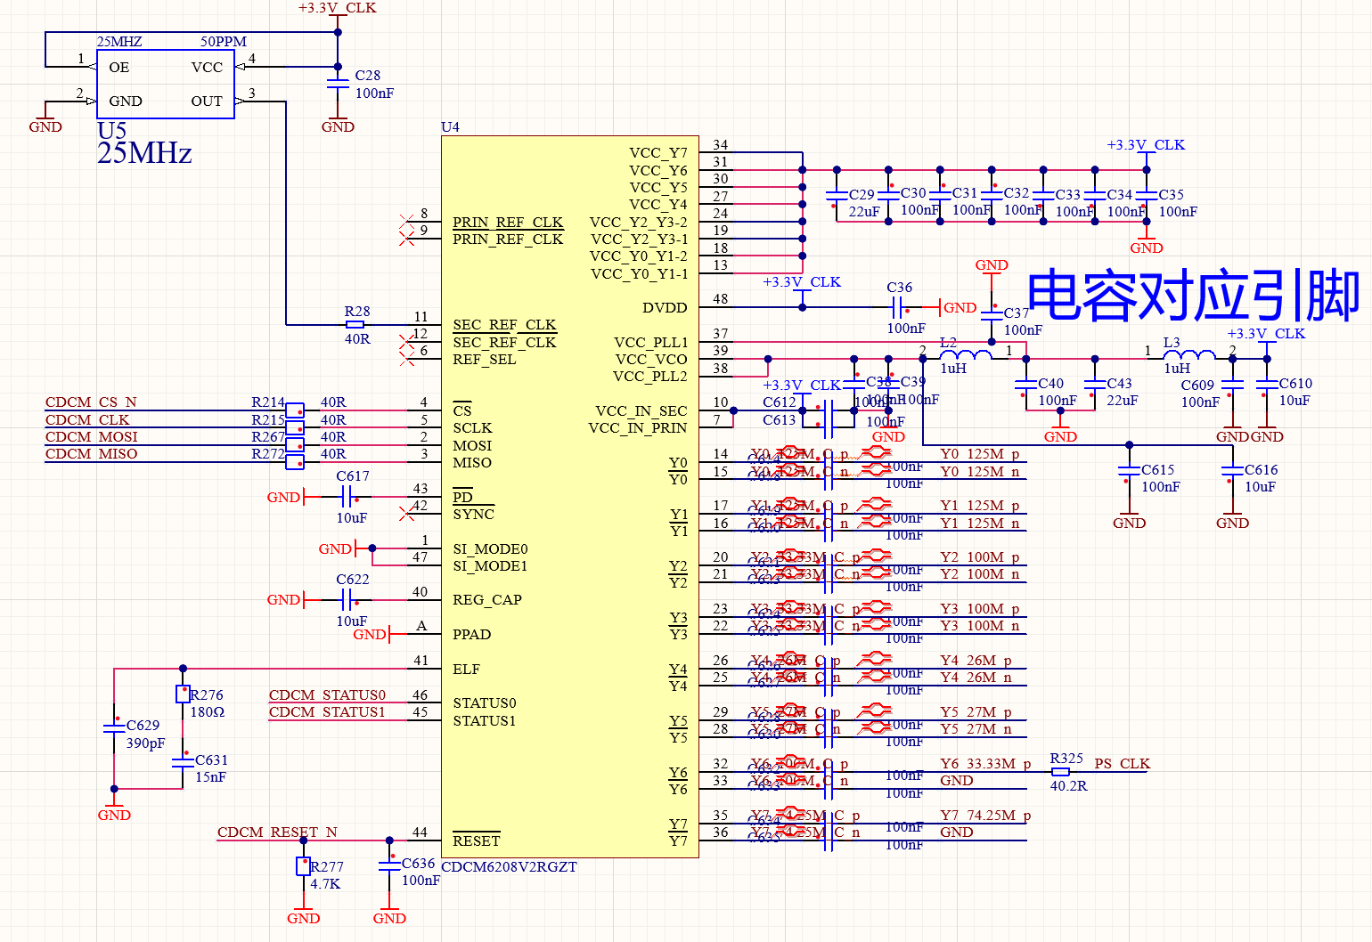

PL端时钟

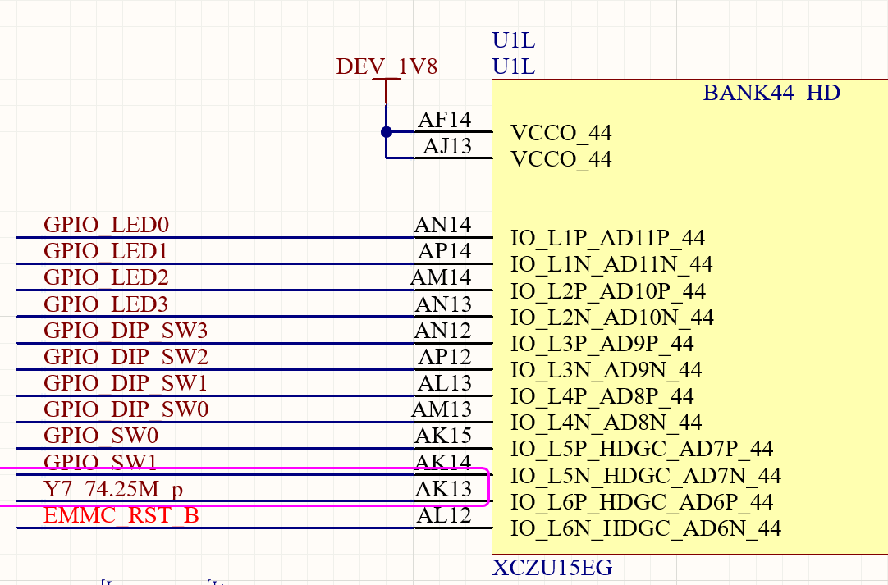

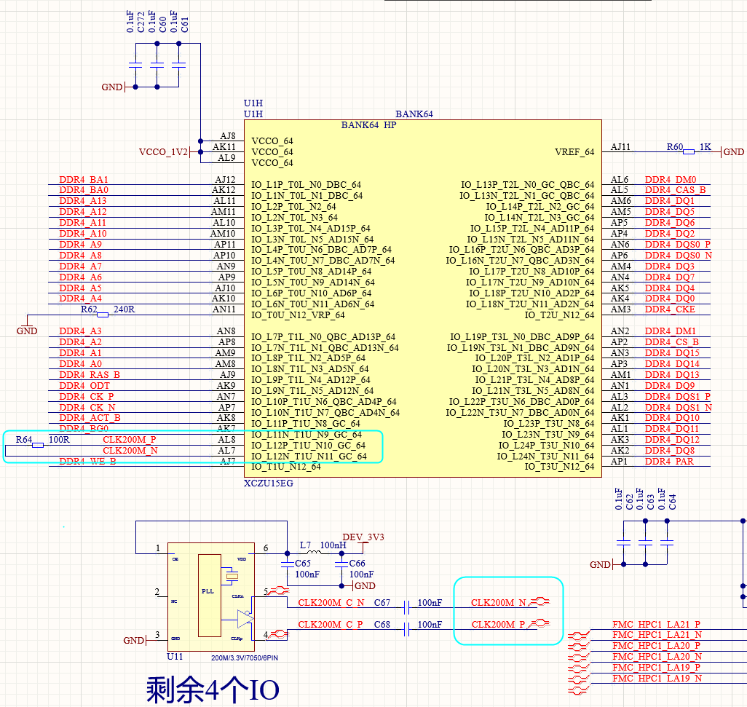

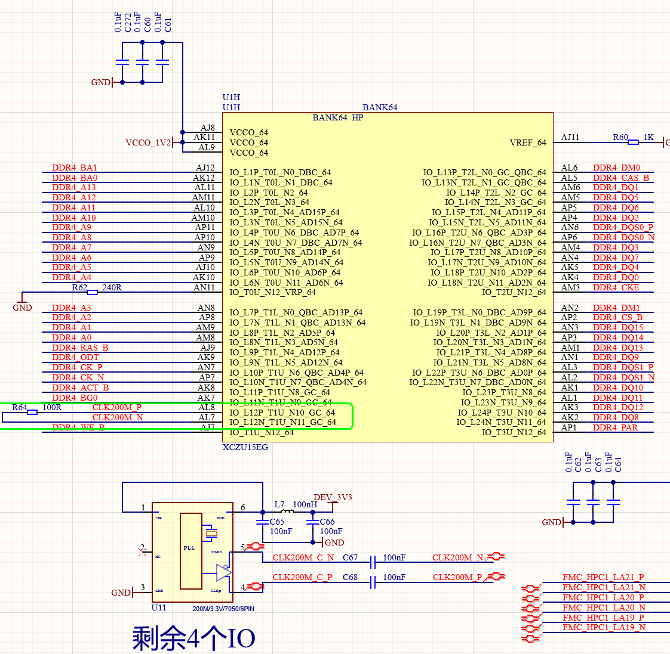

PS 收发器时钟

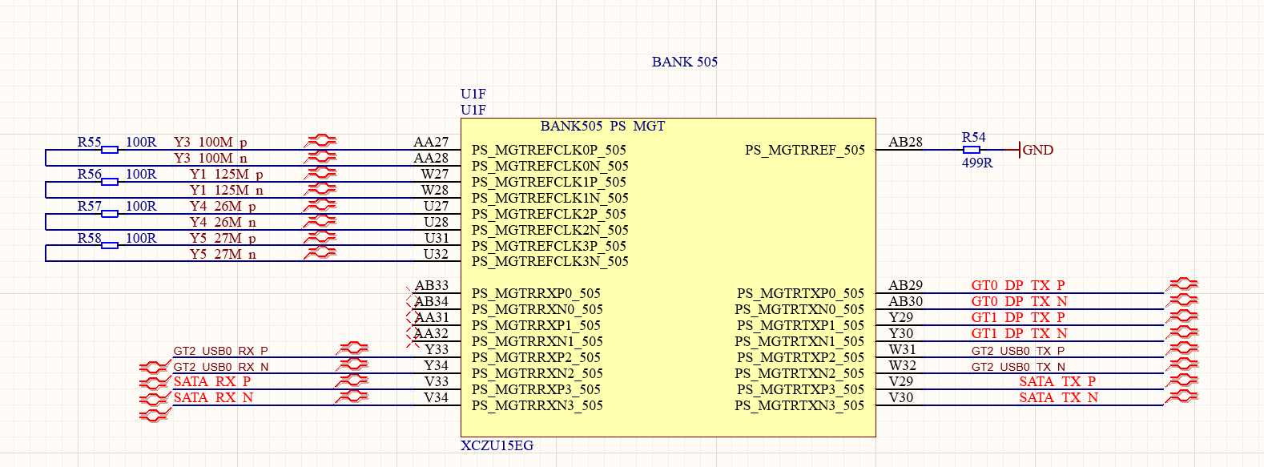

PL收发器时钟

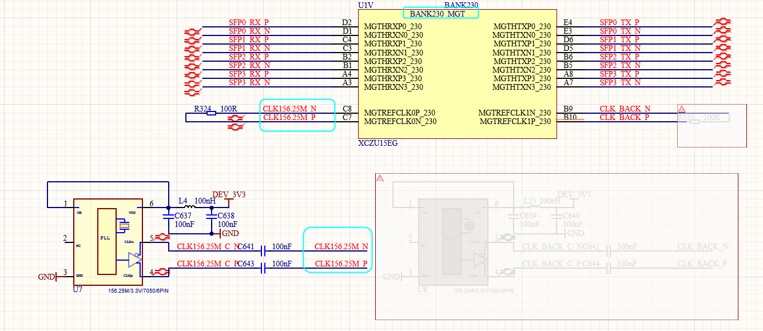

电源

|  |  |  |  |  |
| --- | --- | --- | --- | --- |
| BANK500 | BANK501 | BANK502 | BANK503(专用) |  |
| 1.8V | 1.8V | 1.8V | 1.8V |  |

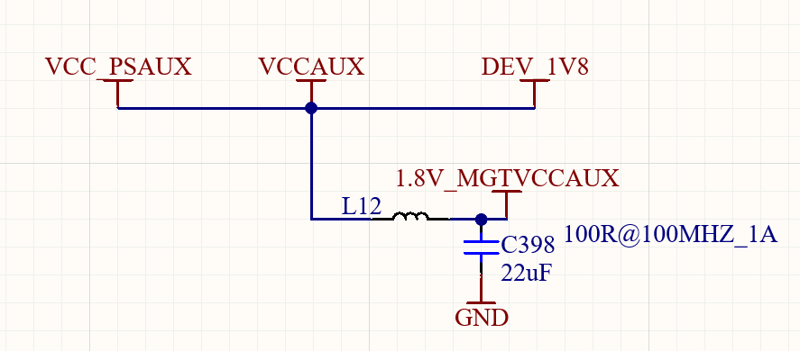

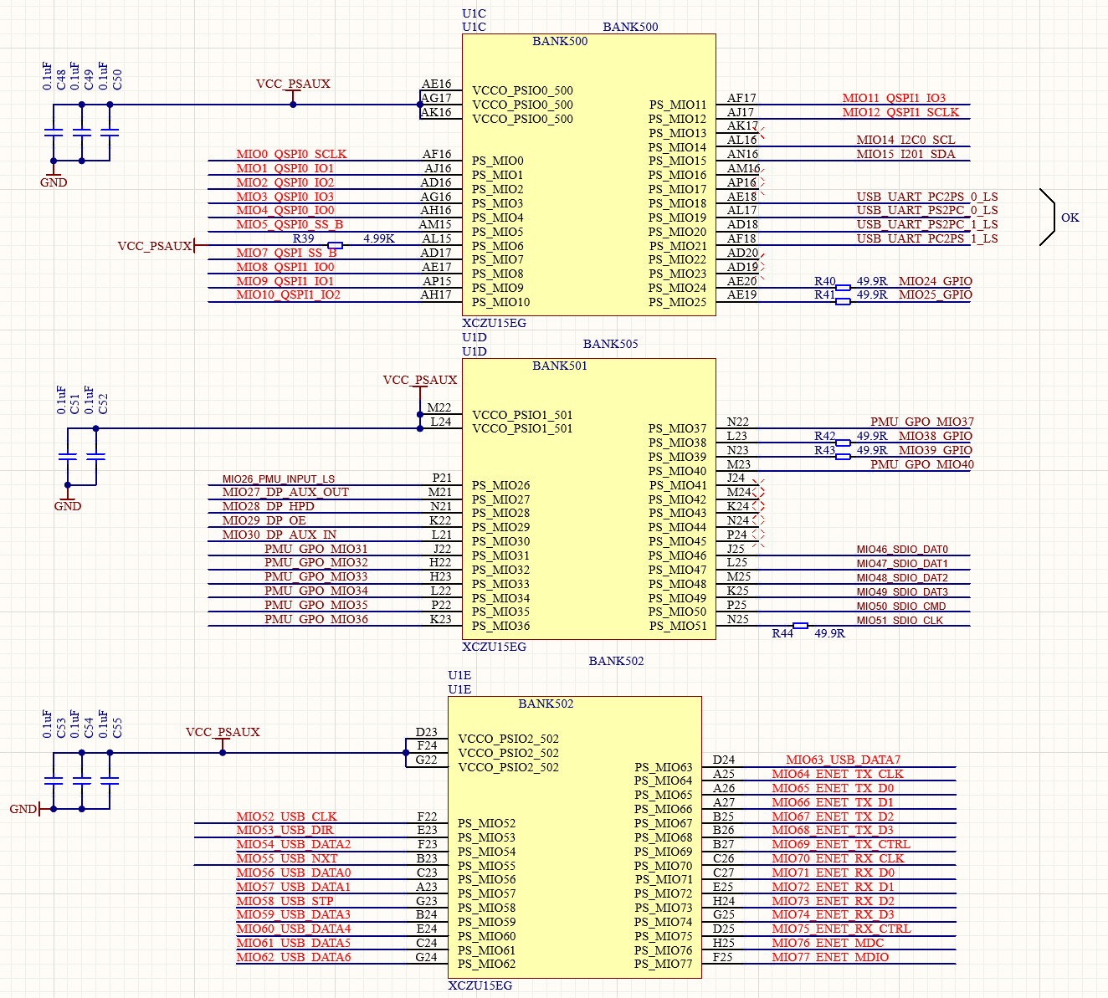

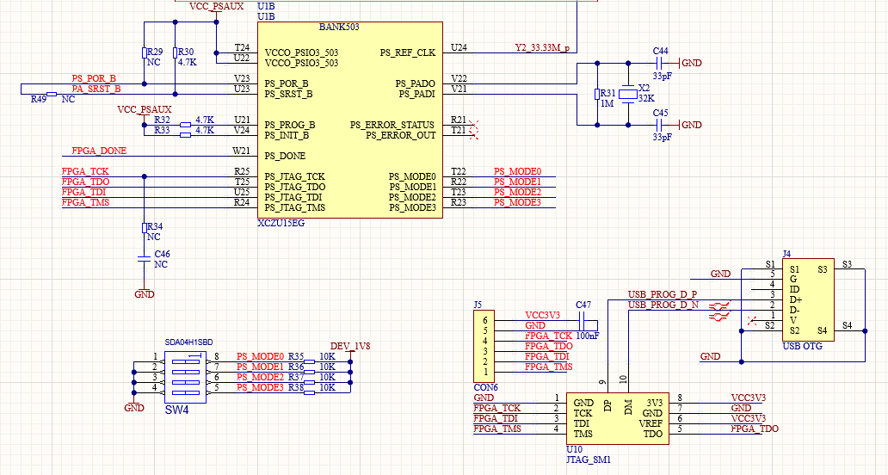

PS端外设

QSPI

采用2片MT25QU256 拼接成8bit的QSPI存储系统。采用1.8V供电

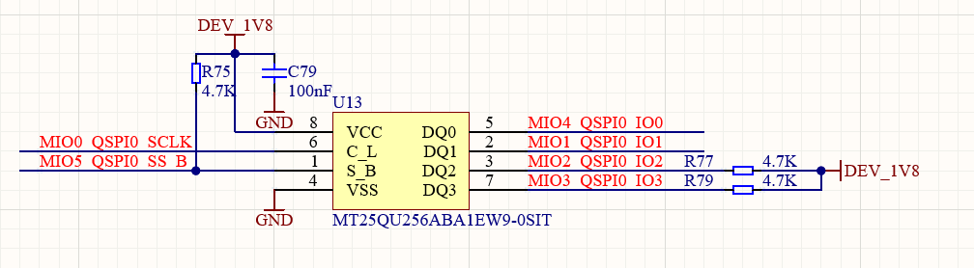

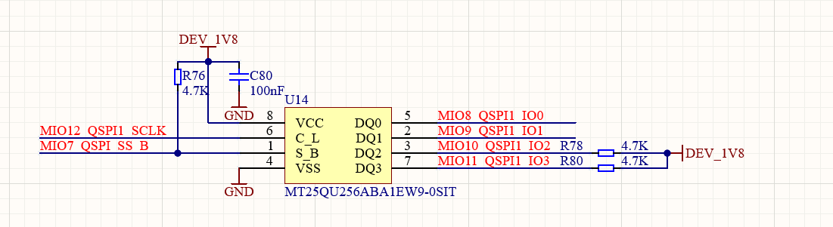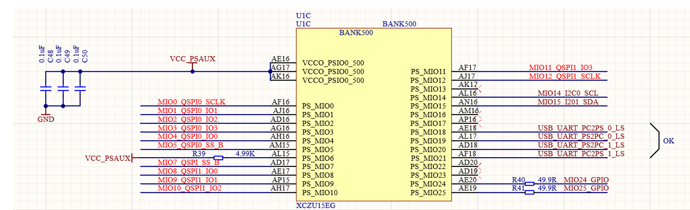

SD卡

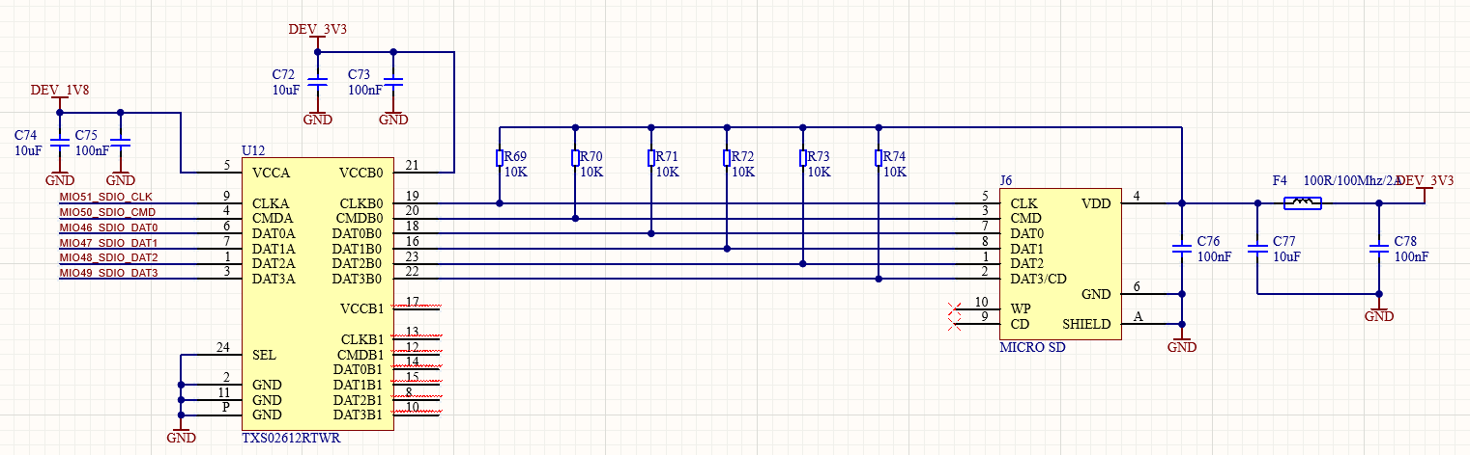

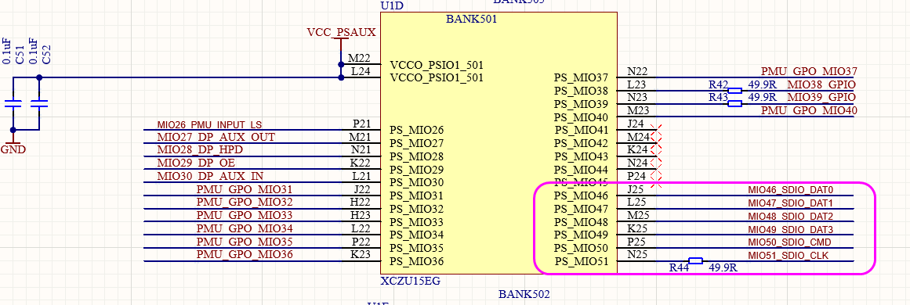

SATA接口

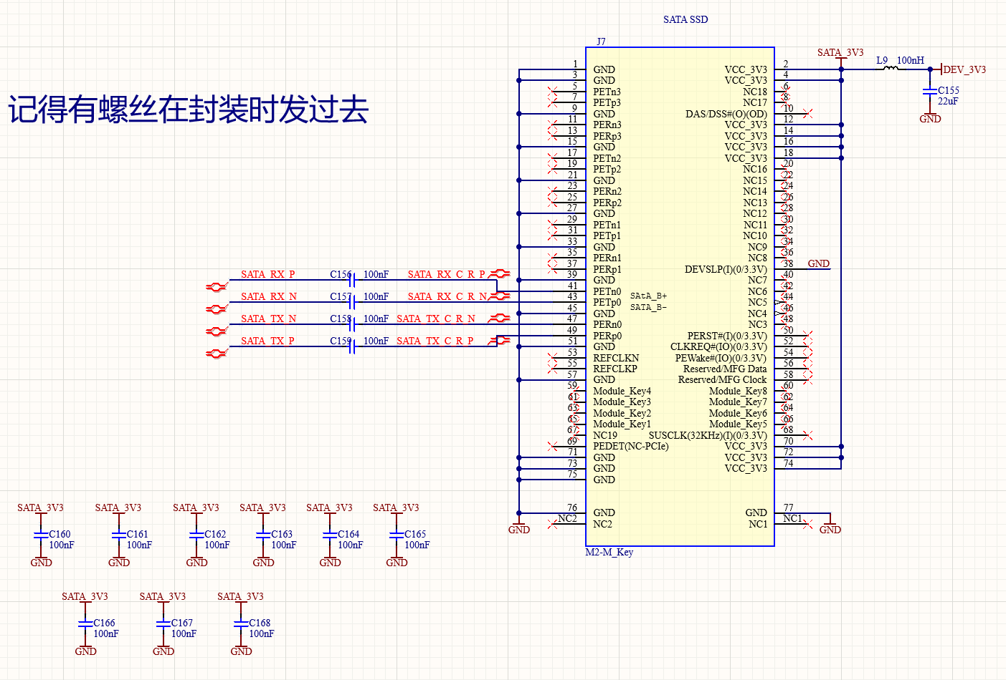

PS端以太网接口

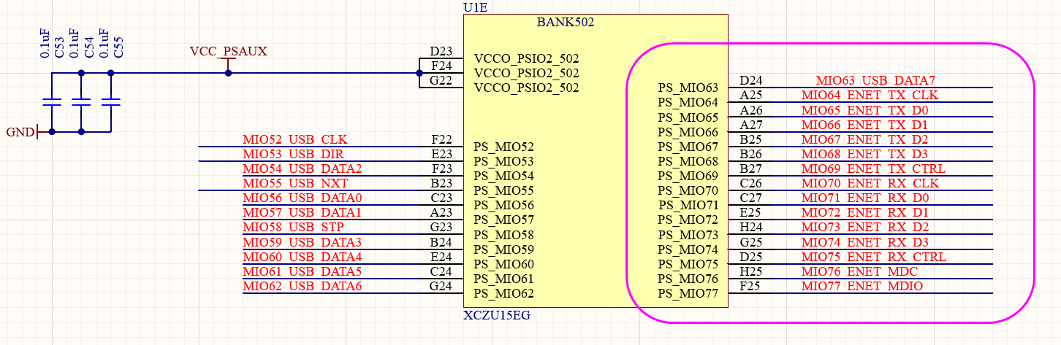

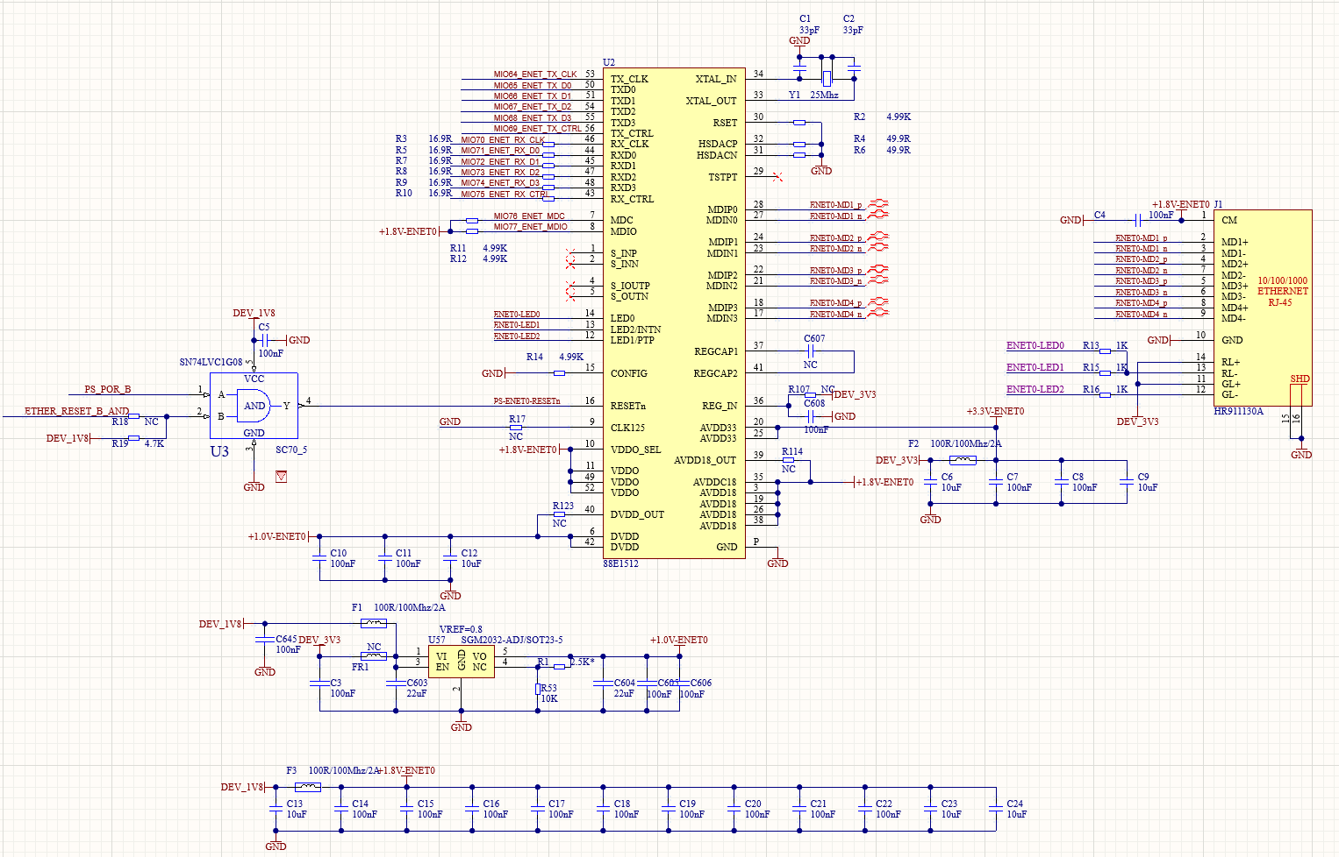

DP接口

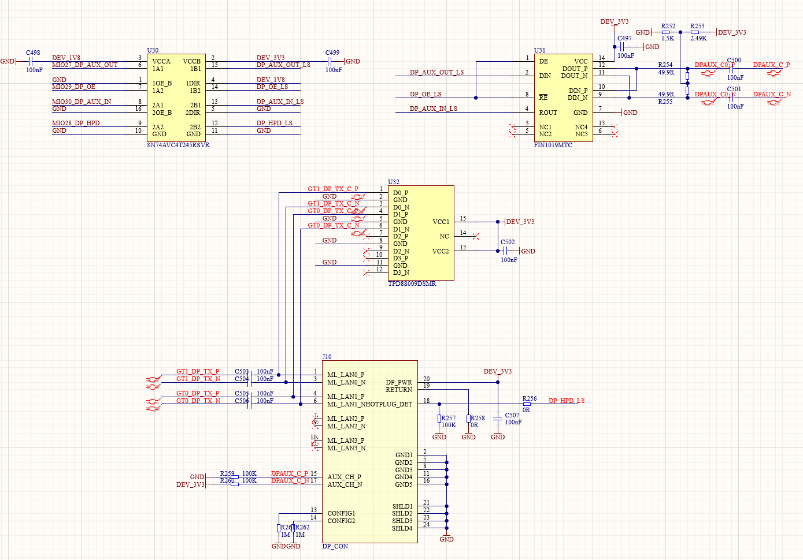

USB外设

采用USB3220芯片

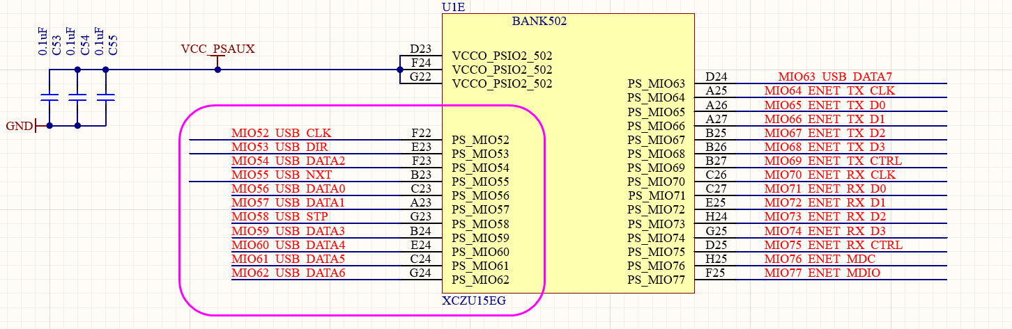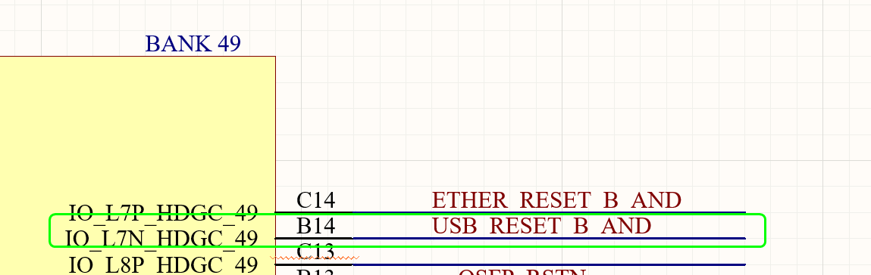

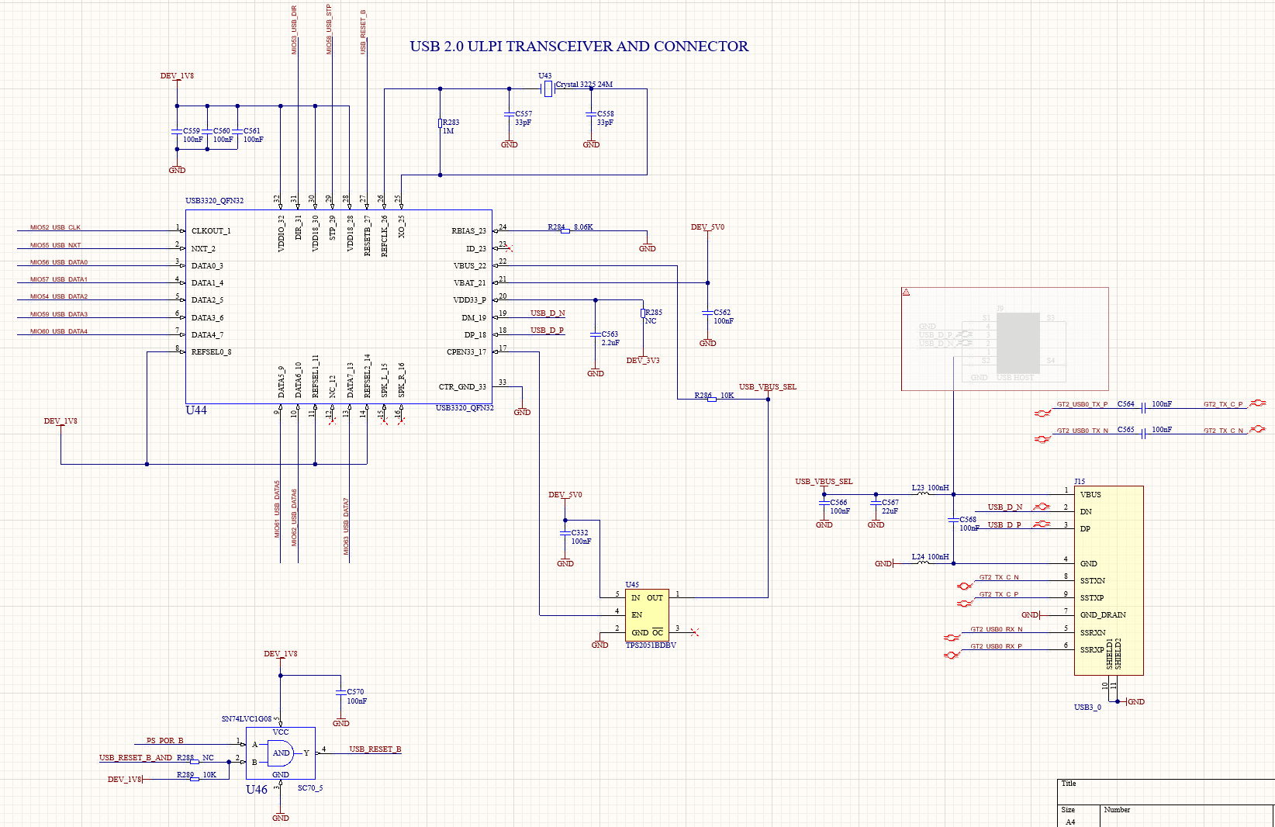

DDR4资源

T15EG开发板采用4片DDR4构成64位的存储系统，具体型号如下

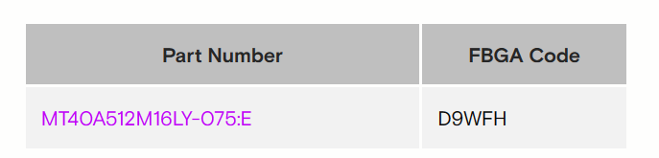

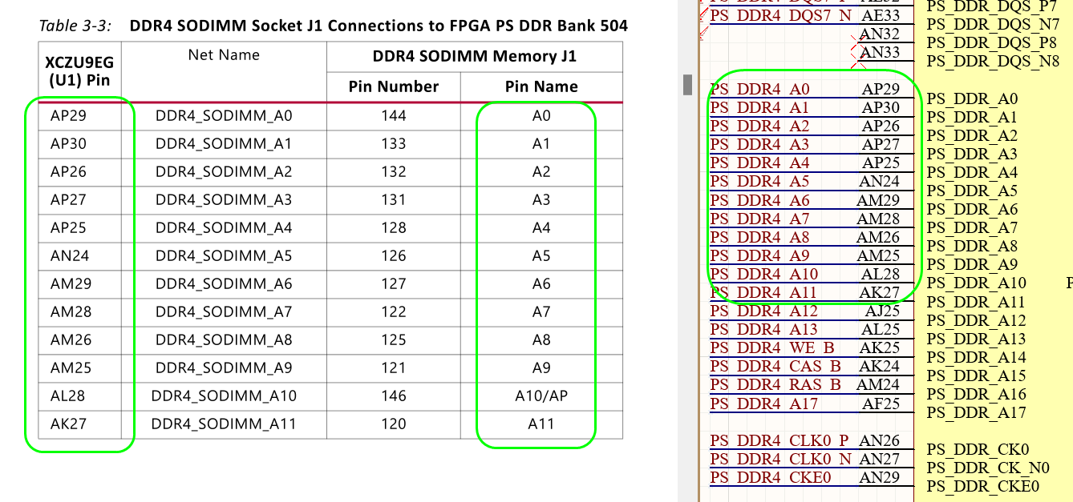

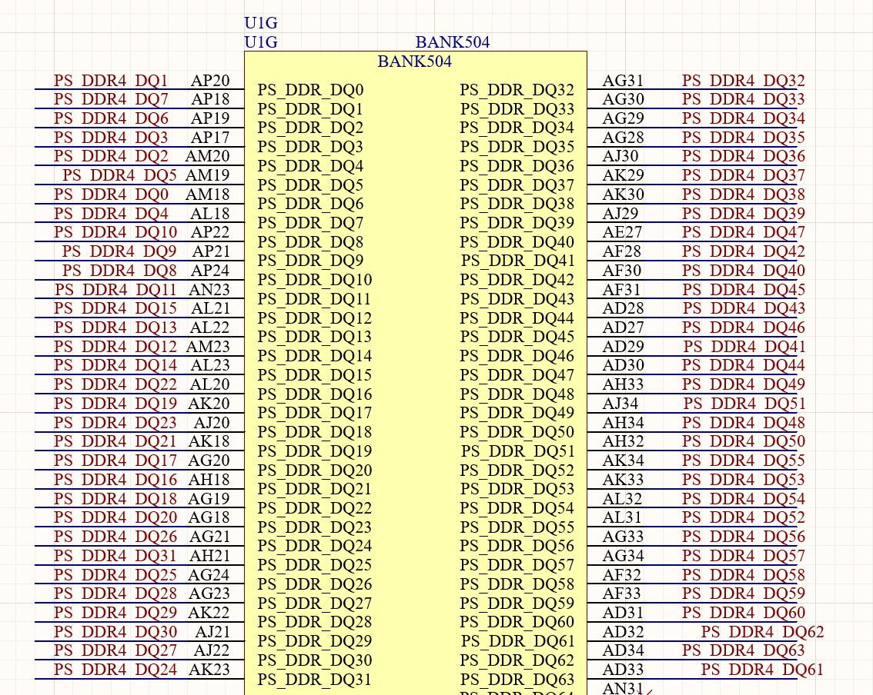

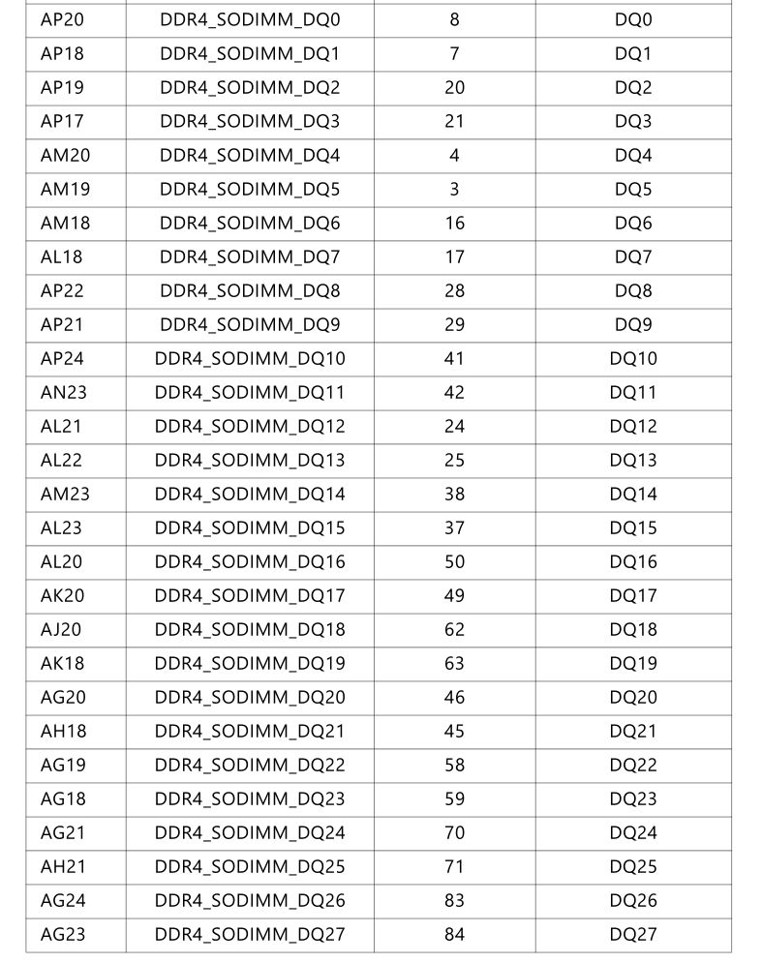

串口

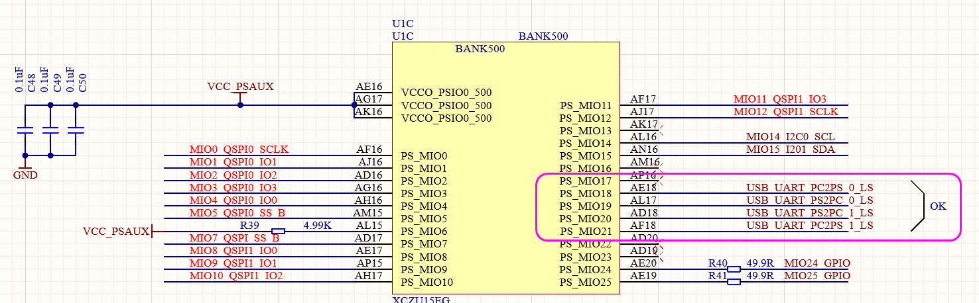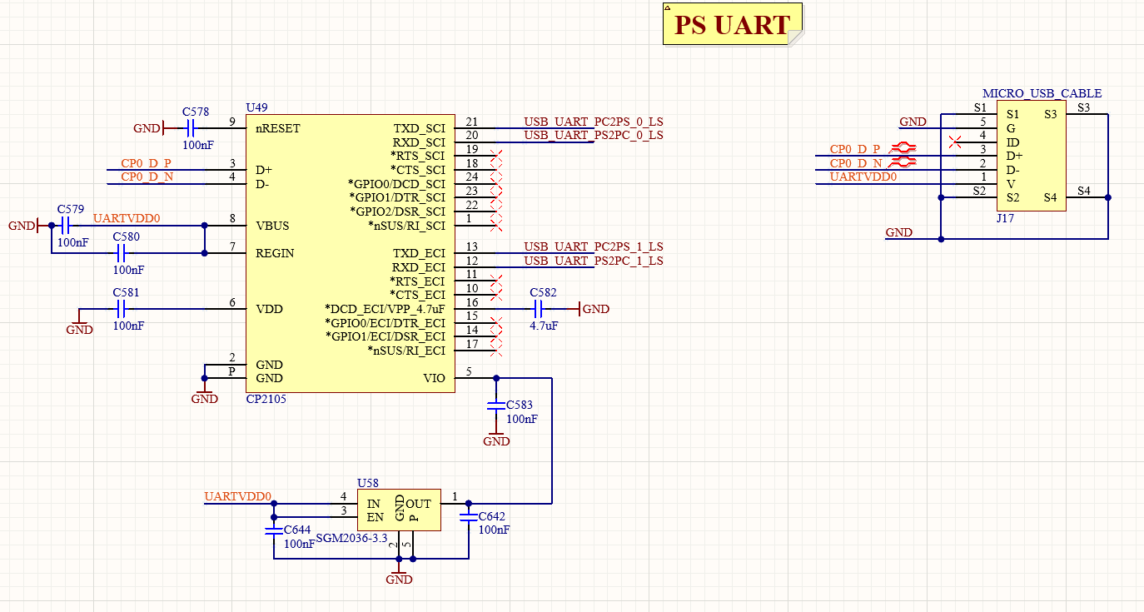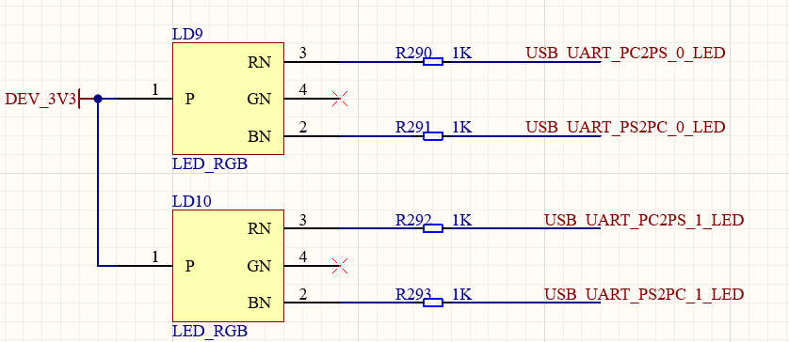

EMMC

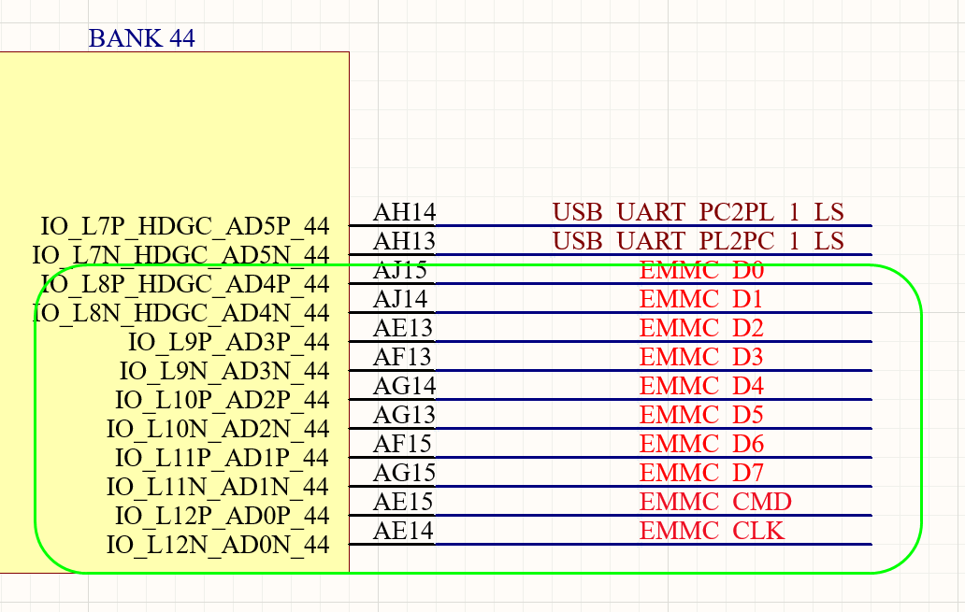

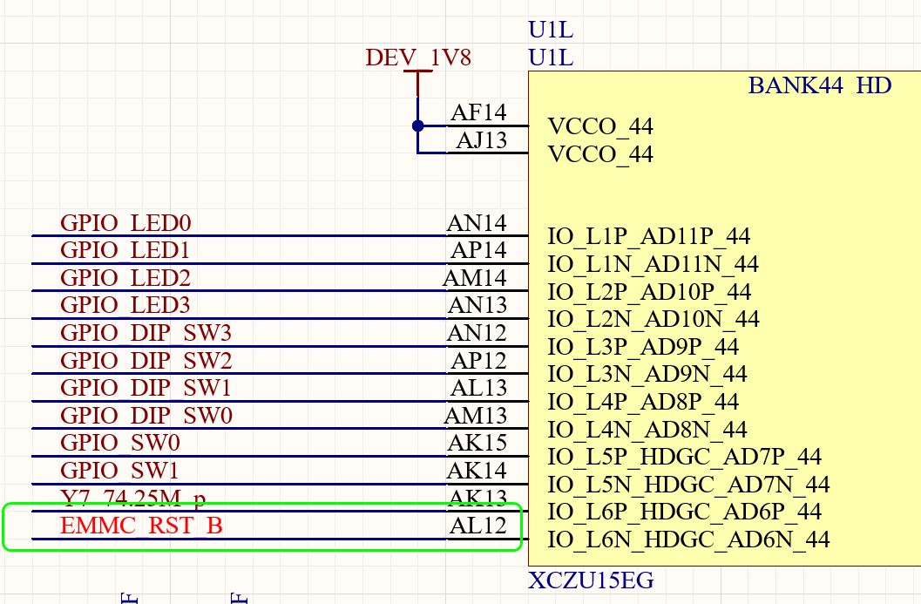

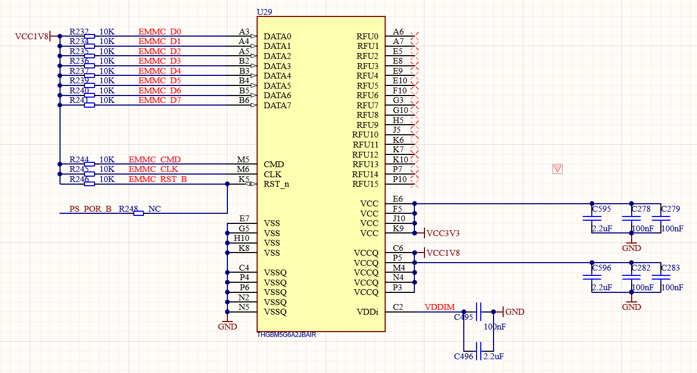

PL端资源

QSFP光口

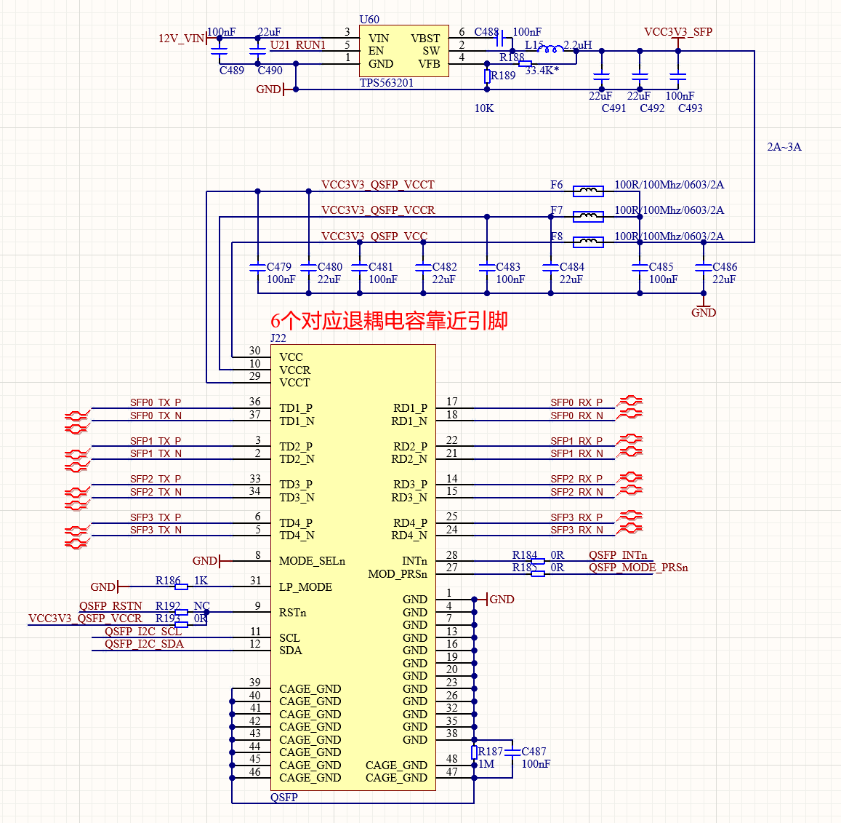

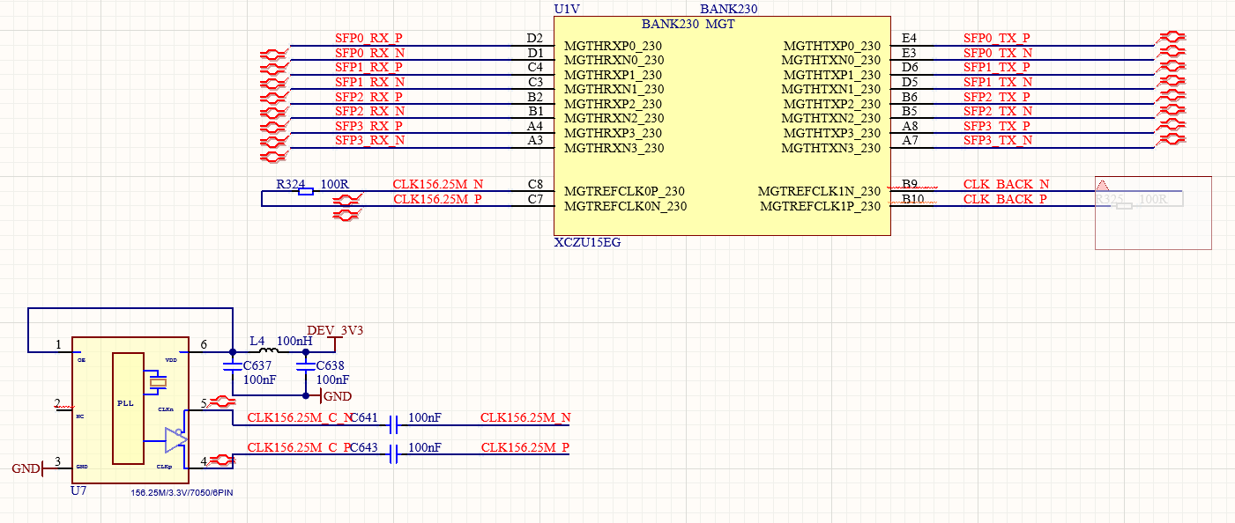

DDR4

PL端挂载单片16位的DDR4颗粒

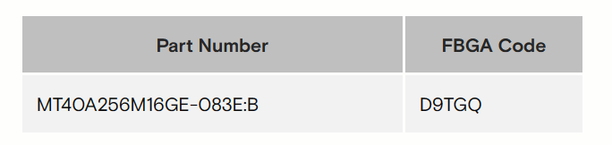

ZCU102原厂开发板的DDR4的具体型号

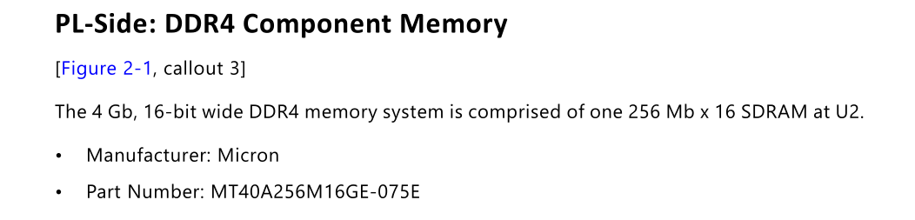

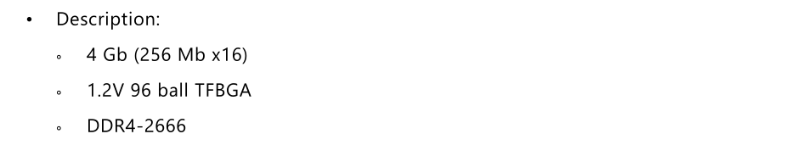

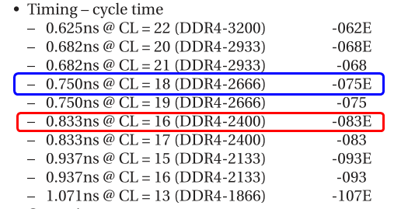

唯一的区别：本开发板采用标准的2400速度等级的内存颗粒；

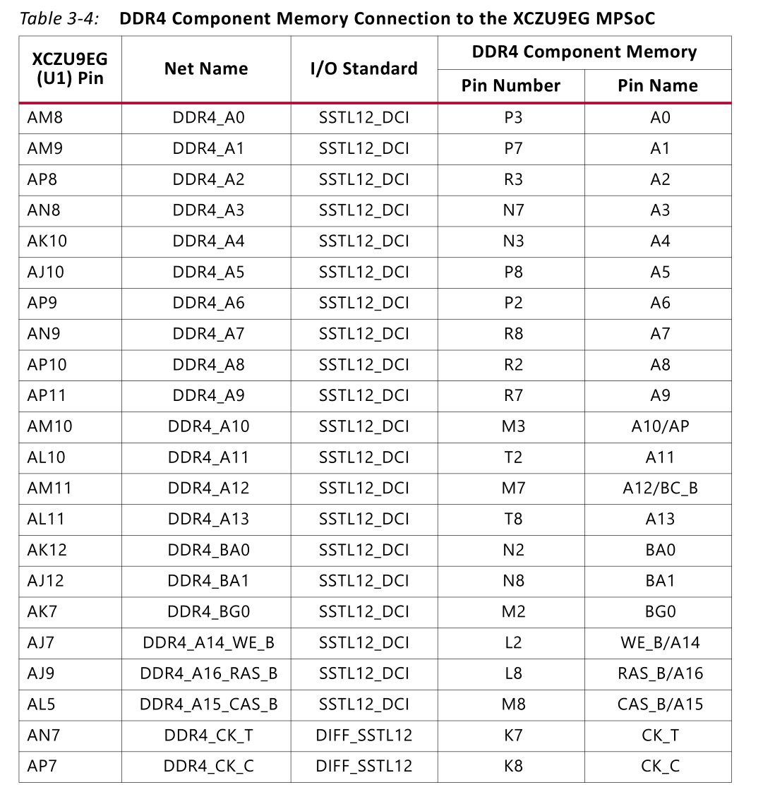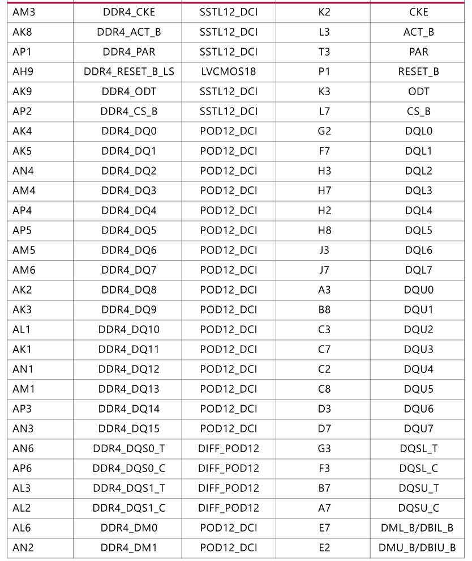

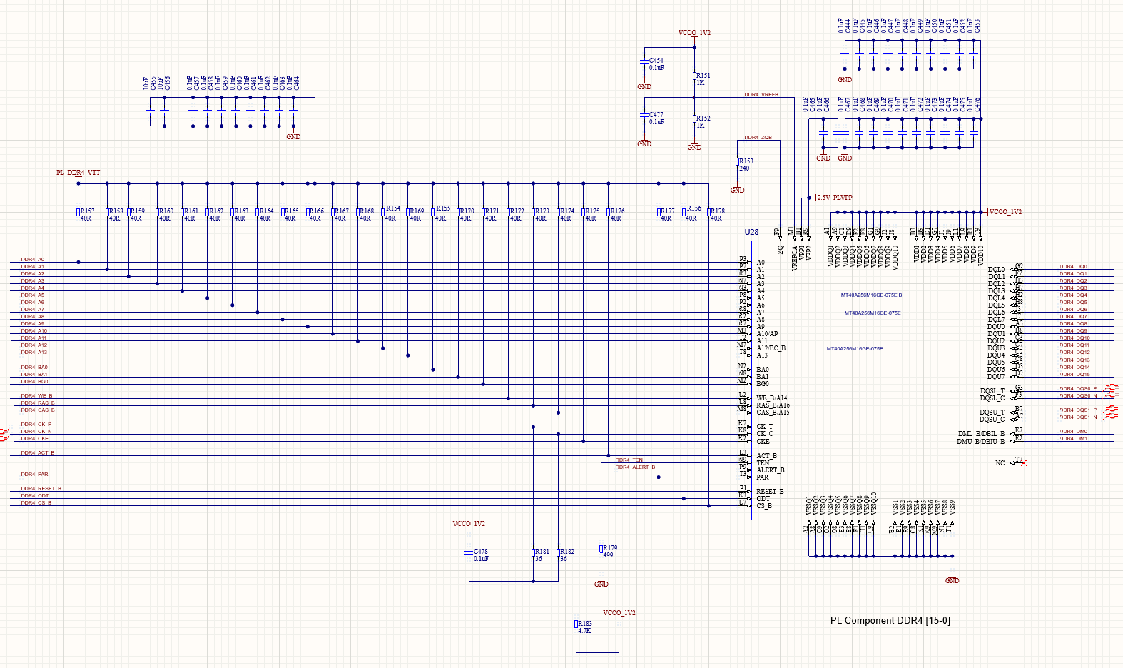

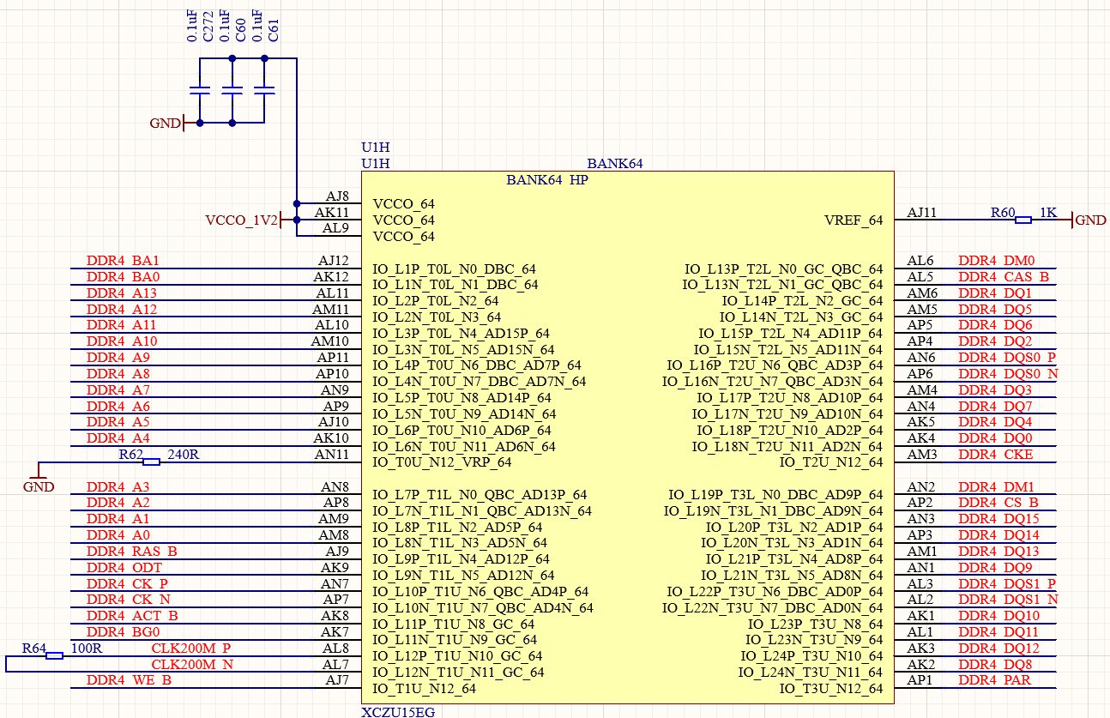

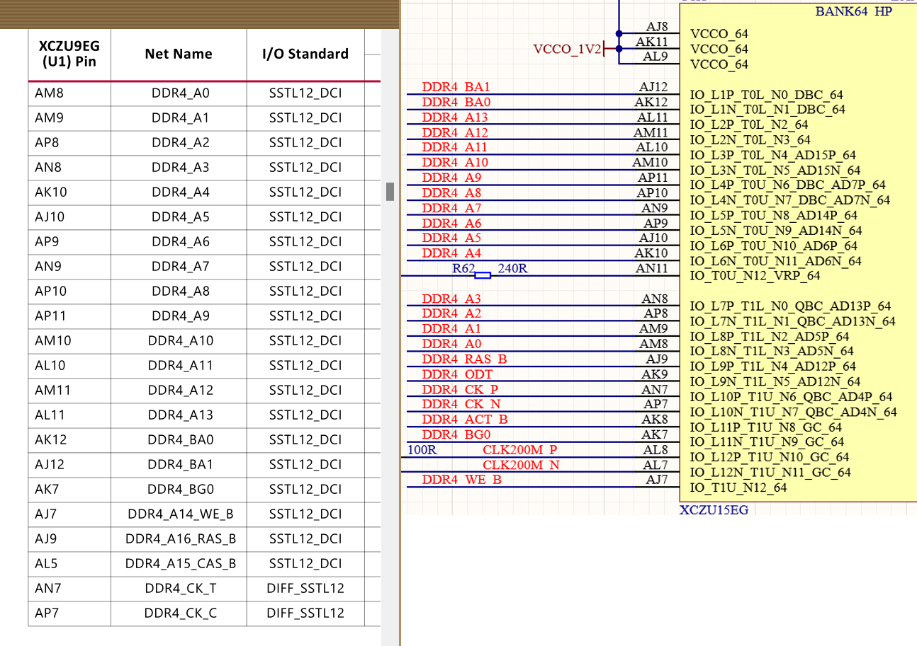

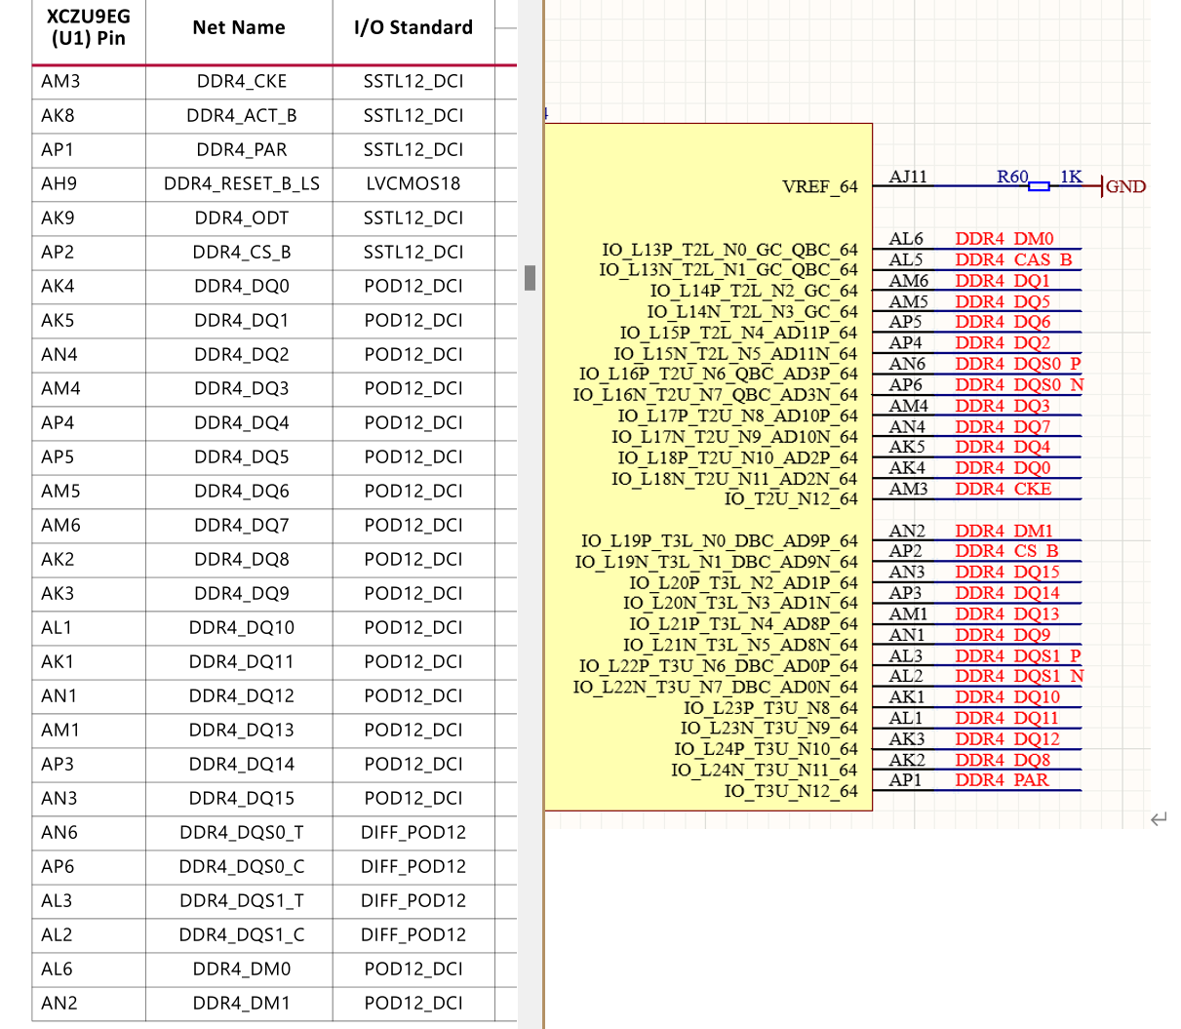

拨码开关

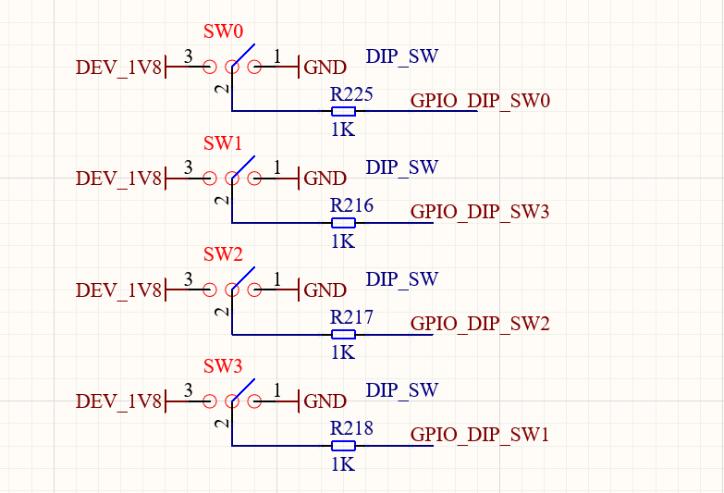

|  |  |  |
| --- | --- | --- |
| 拨码开关 | FPGA管脚 | 电平标准 |
| SW0 | AM13 | LVCMOS1V8 |
| SW1 | AN12 | LVCMOS1V8 |
| SW2 | AP12 | LVCMOS1V8 |
| SW3 | AL13 | LVCMOS1V8 |

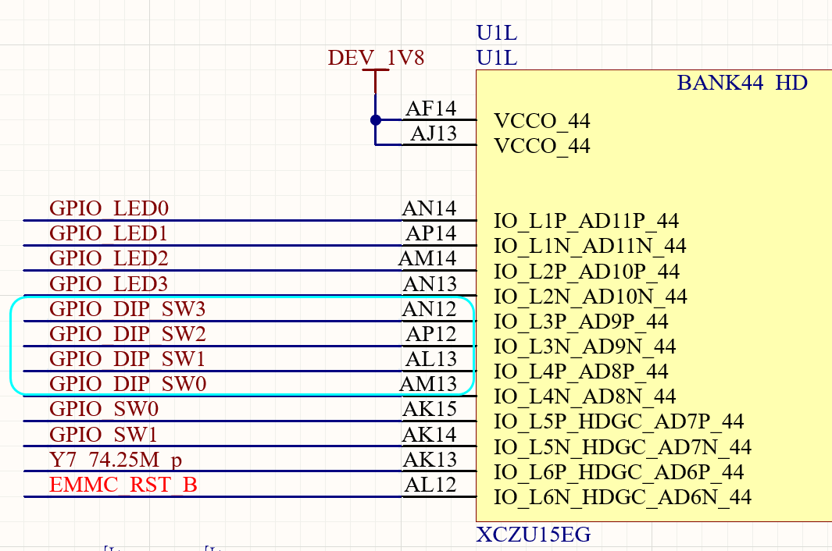

LED灯

PL端：4个

PS端：2个

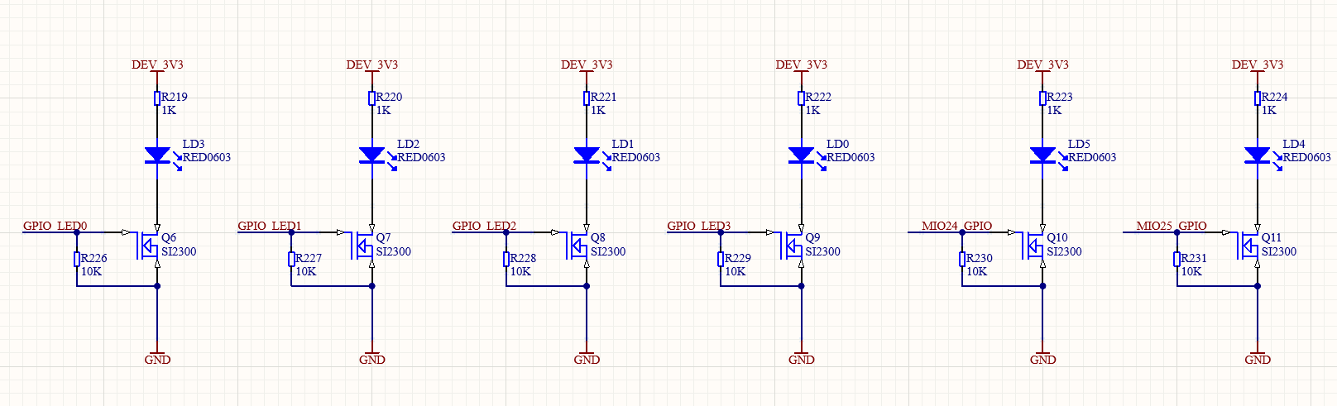

|  |  |  |
| --- | --- | --- |
| LED | FPGA管脚 | 电平标准 |
| LD0 | AN13 | LVCMOS1V8 |
| LD1 | AM14 | LVCMOS1V8 |
| LD2 | AP14 | LVCMOS1V8 |
| LD3 | AN14 | LVCMOS1V8 |
| LD4 | MIO25 |  |
| LD5 | MIO24 |  |

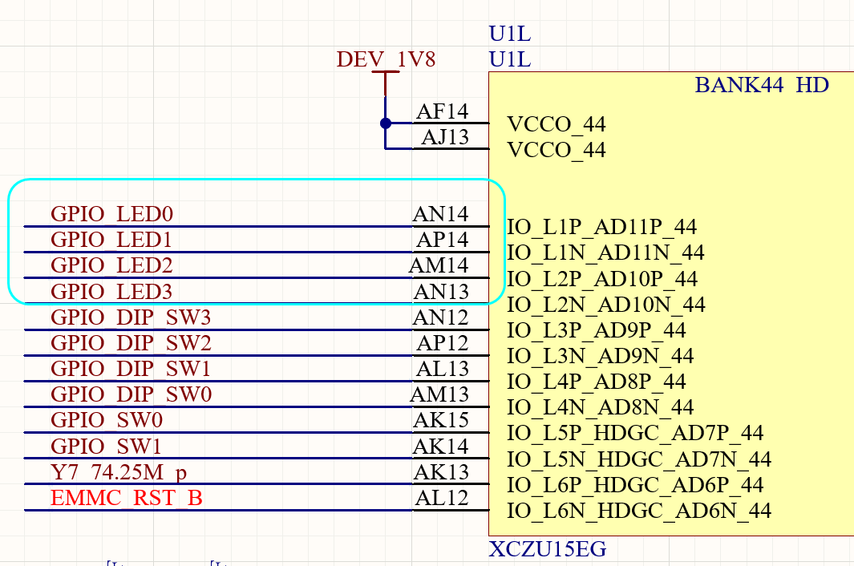

按键

PL端按键2个

PS端按键2个

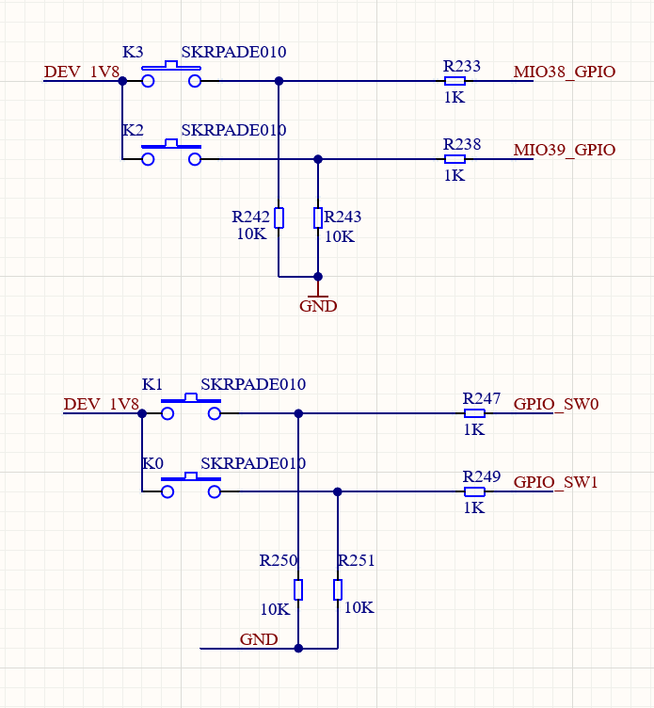

|  |  |  |
| --- | --- | --- |
| 按键 | FPGA管脚 | 电平标准 |
| K0 | AK15 | LVCMOS1V8 |
| K1 | AK14 | LVCMOS1V8 |
| K2 | MIO39 |  |
| K3 | MIO38 |  |

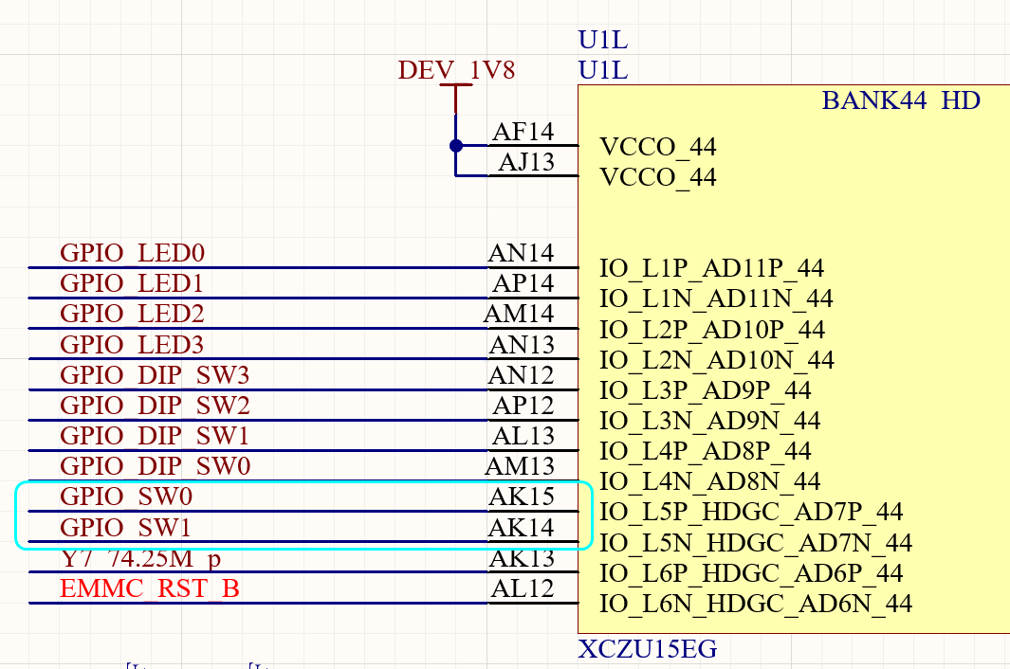

PMOD

PMOD所在的bank 1.8V供电，外部采样3.3V电平转换芯片

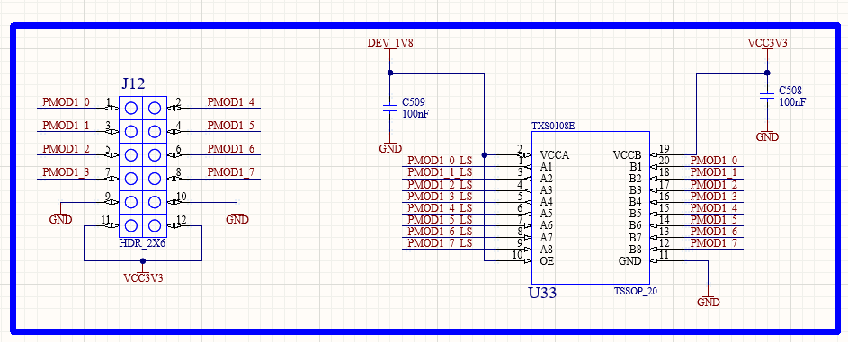

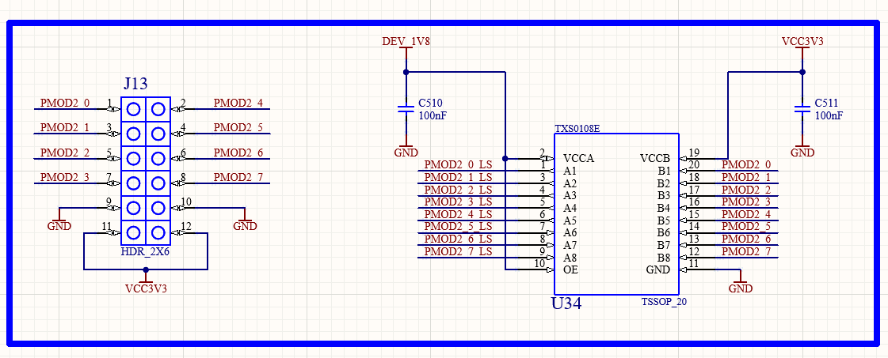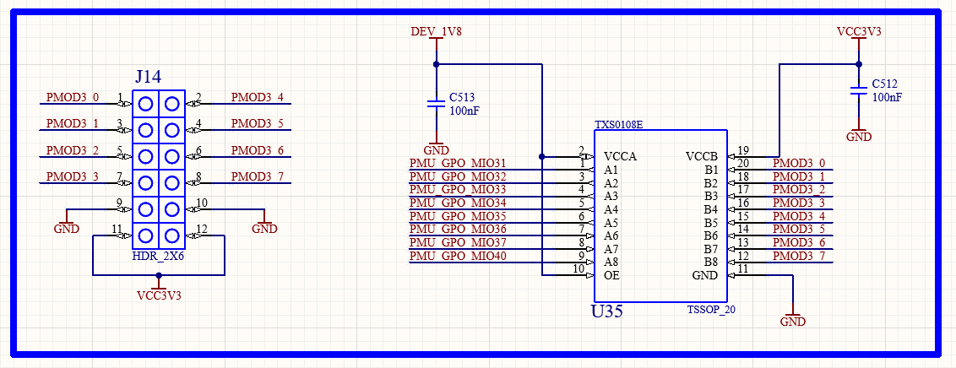

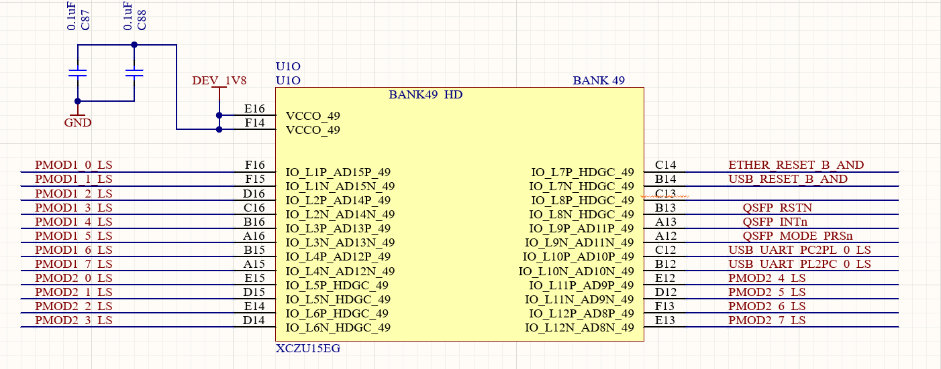

串口

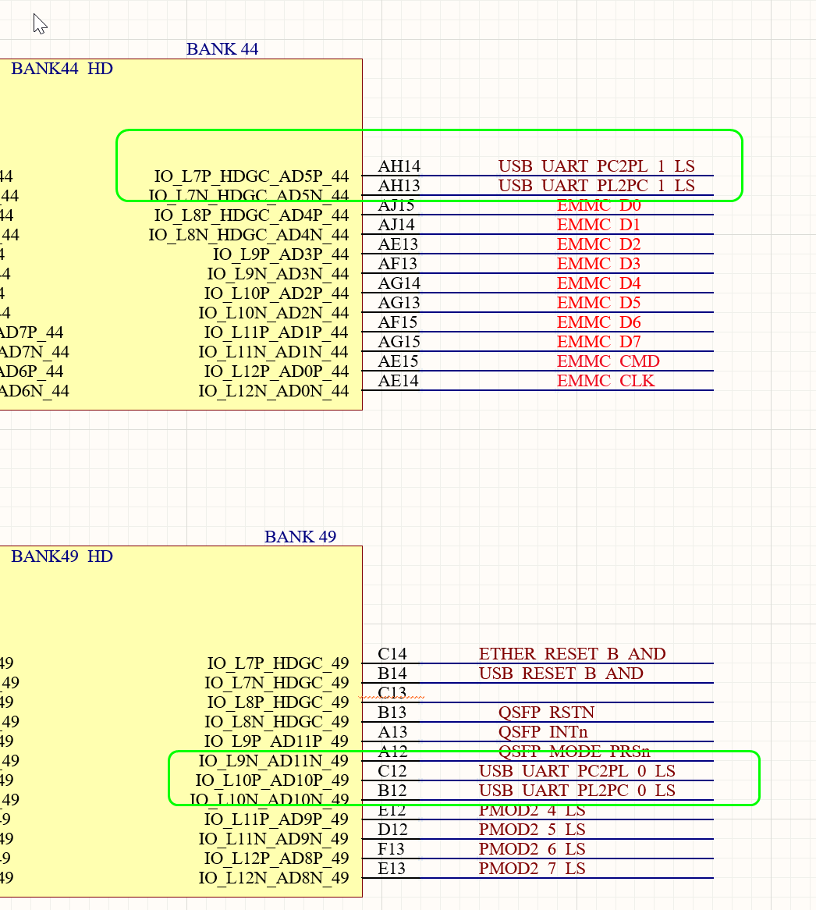

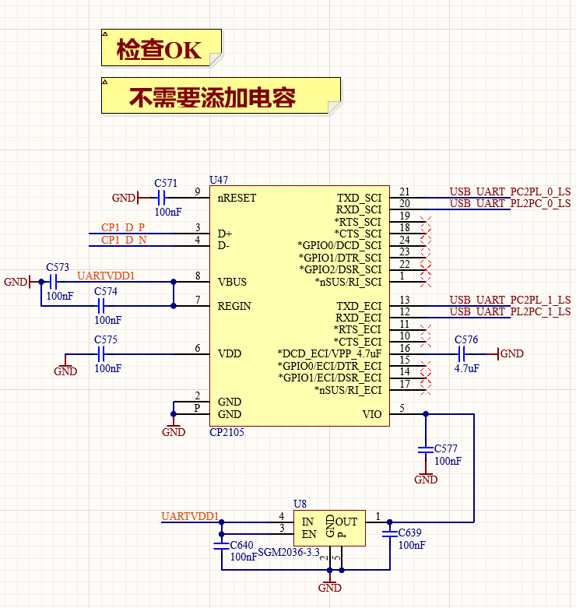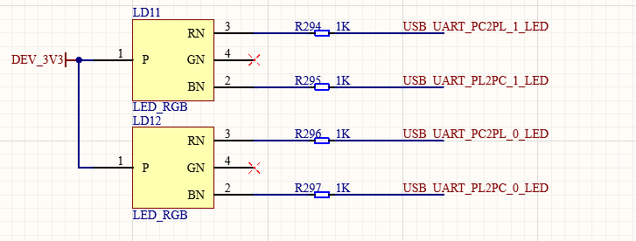

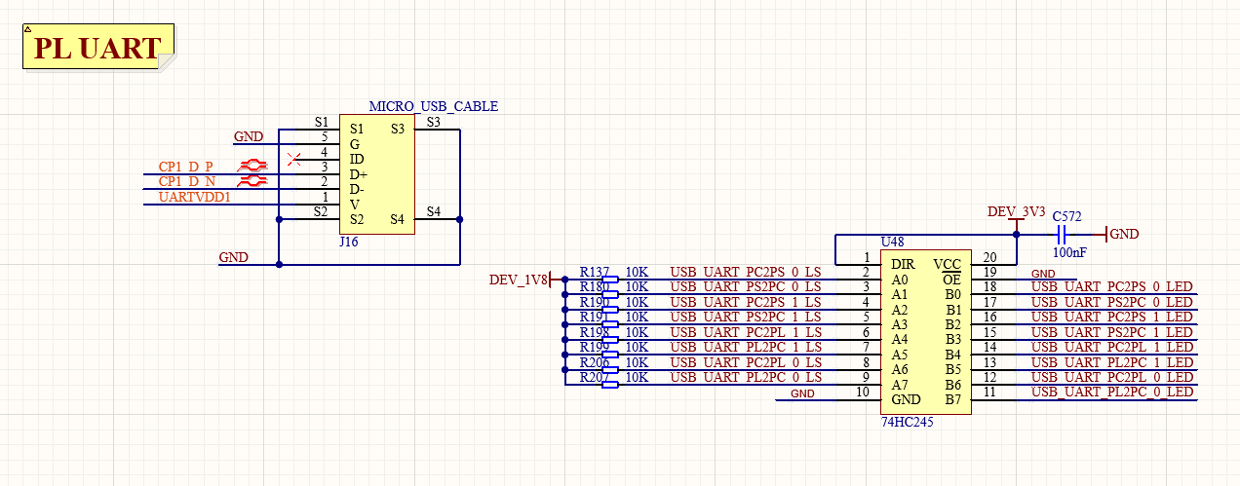

PL端实验例程

PL端的LED实验

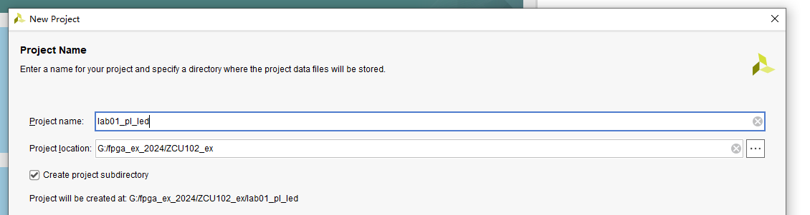

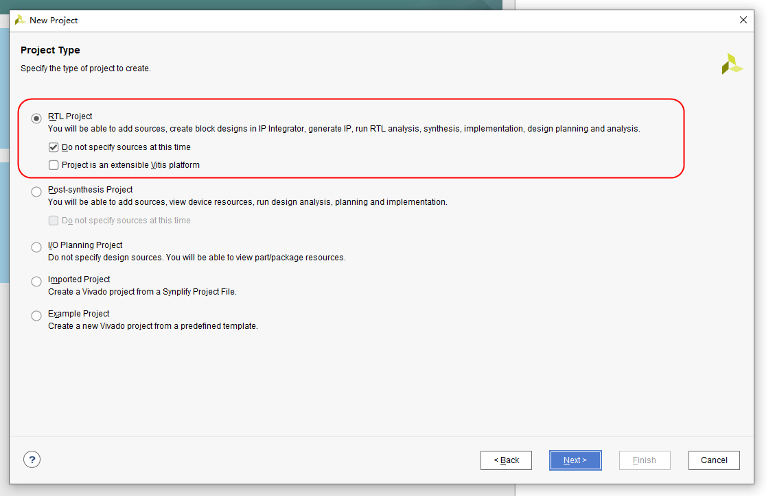

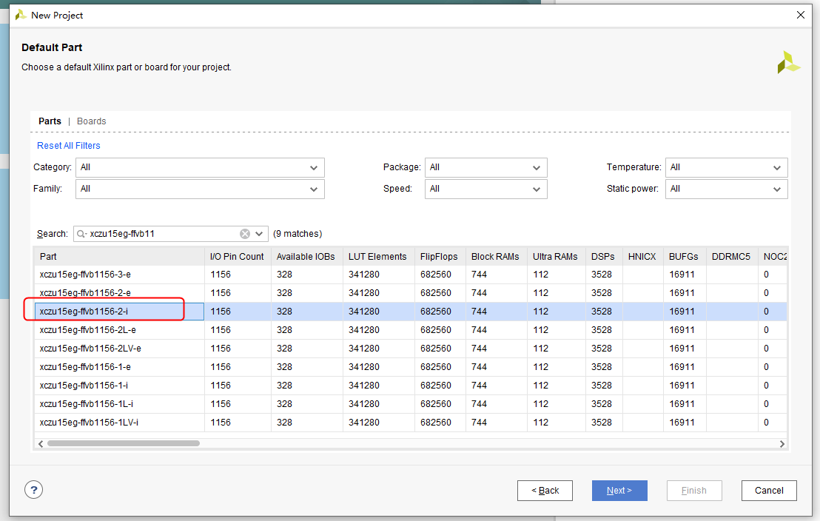

选择芯片型号 : XCZU15EG-FFVB1156-2-i

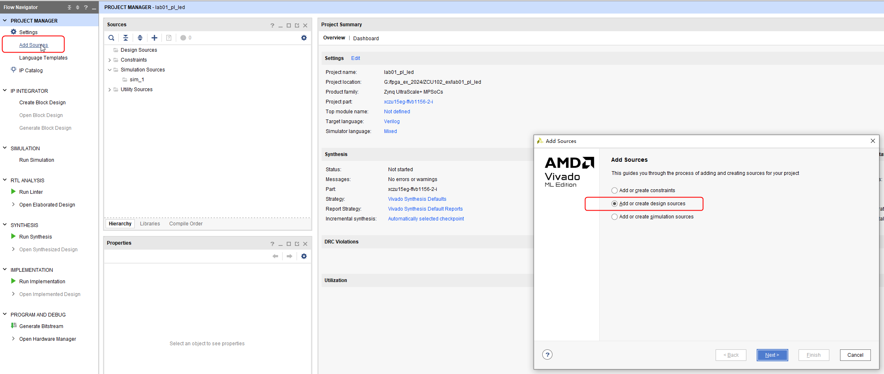

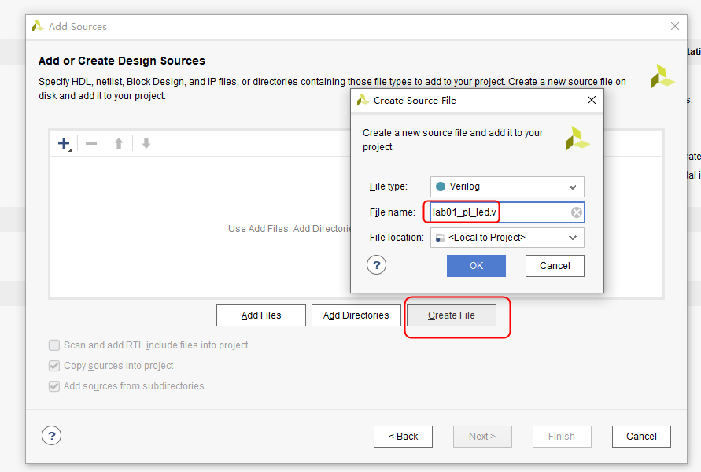

默认选择都OK

编写“led.v” ,这里定义了一个 32 位的寄存器 timer, 用于循环计数 0~199999999(1 秒钟),  
计数到 199999999(1 秒)的时候, 寄存器 timer 变为 0，并翻转1个 LED。这样原来 LED 是  
灭的话，就会点亮，如果原来 LED 为亮的话，就会熄灭。 由于输入时钟为 200MHz 的差分  
时钟，因此需要添加 IBUFDS 原语连接差分信号， 编写好后的代码如下：

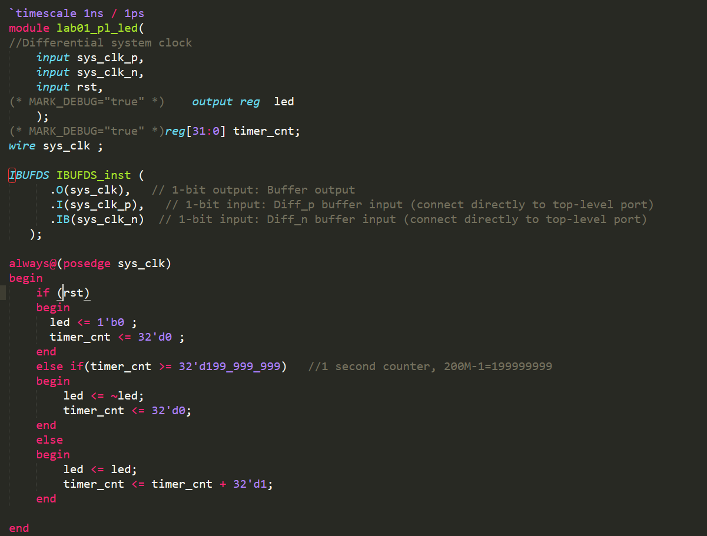

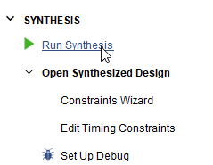

开始综合设计,综合完成后打开”Open Synthesized Design”

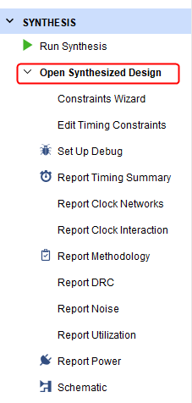

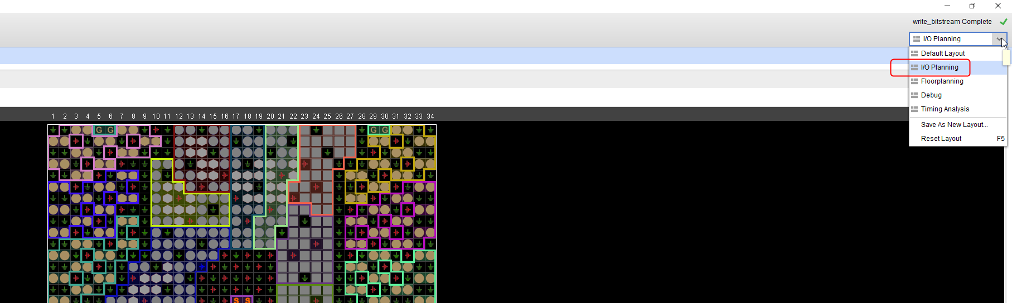

,然后切换到I/O Planning编辑状态, 进行IO管脚的分配

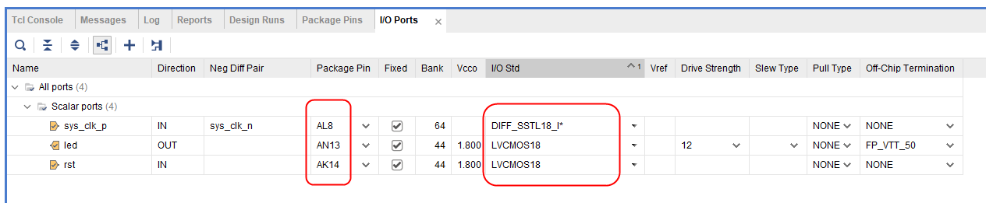

然后可以进行实现设计,产生位流bit文件了

输入时钟是PL端的200M差分时钟; 电平是1.8V的, PL端有2个按键,我们使用 K0来作为复位输入,高电平复位;

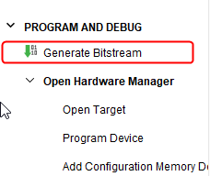

等待完成, 打开下载界面.

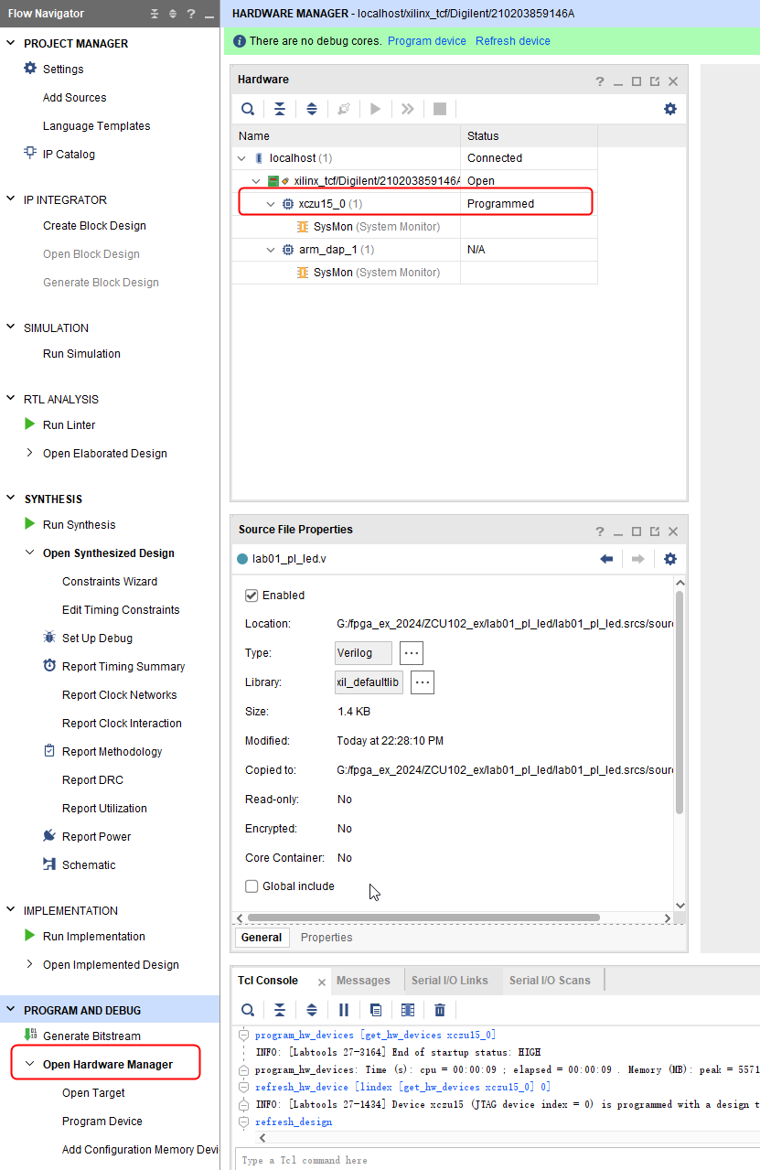

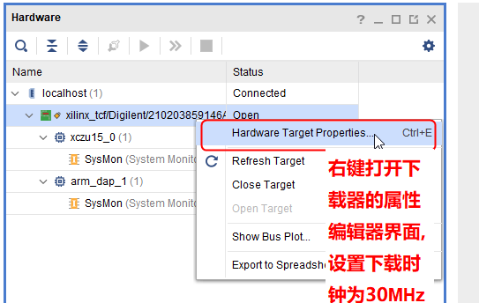

因为器件 为ZCU15EG, 为了下载速度更快,我们用最快的时钟频率

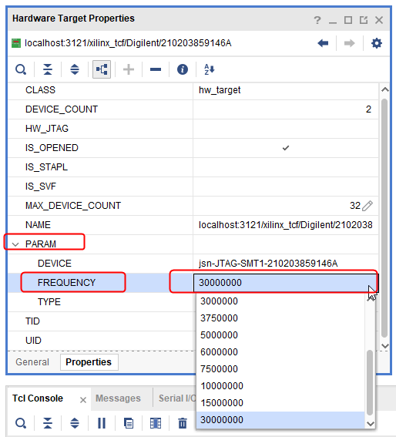

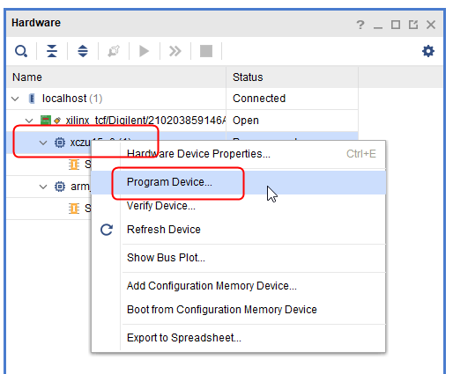

下载完成后,可以看见led等 LD0 , 开始每秒闪烁一次

PL端的PLL实验

很多初学者看到板上只有一个 200Mhz 时钟输入的时候都产生疑惑，时钟怎么是 200Mhz？  
如果要工作在 100Mhz、 150Mhz 怎么办？ 其实在很多 FPGA 芯片内部都集成了 PLL，其他厂商  
可能不叫 PLL，但是也有类似的功能模块，通过 PLL 可以倍频分频，产生其他很多时钟。本实验  
通过调用 PLL IP core 来学习 PLL 的使用、 vivado 的 IP core 使用方法。

实验原理

PLL(phase-locked loop)，即锁相环。是 FPGA 中的重要资源。由于一个复杂的 FPGA 系统往往需要多个不同频率，相位的时钟信号。所以，一个 FPGA 芯片中 PLL 的数量是衡量 FPGA 芯片能力的重要指标。 FPGA 的设计中，时钟系统的 FPGA 高速的设计极其重要， 一个低抖动, 低延迟的系统时钟会增加 FPGA 设计的成功率。  
本实验将通过使用 PLL, 输出一个方波到开发板上的扩展口，来给大家演示在 Vivado 软件里使用 PLL 的方法。  
Ultrascale+系列的 FPGA 使用了专用的全局(Global)和区域(Regional)IO 和时钟资源来管理设计中各种的时钟需求。 Clock Management Tiles(CMT)提供了时钟合成(Clock frequency synthesis)，倾斜矫正(deskew)，过滤抖动(jitter filtering)功能。每个 CMTs 包含一个 MMCM(mixed-mode clock manager)和一个 PLL。 如下图所示， CMT 的输入可以是 BUFR， IBUFG， BUFG， GT， BUFH，本地布线（不推荐使用），输出需要接到 BUFG 或者  
BUFH 后再使用。

混合模式时钟管理器(MMCM)

MMCM 用于在与给定输入时钟有设定的相位和频率关系的情况下，生成不同的时钟信号。 MMCM 提供了广泛而强大的时钟管理功能，  
MMCM 内部的功能框图如下图所示:

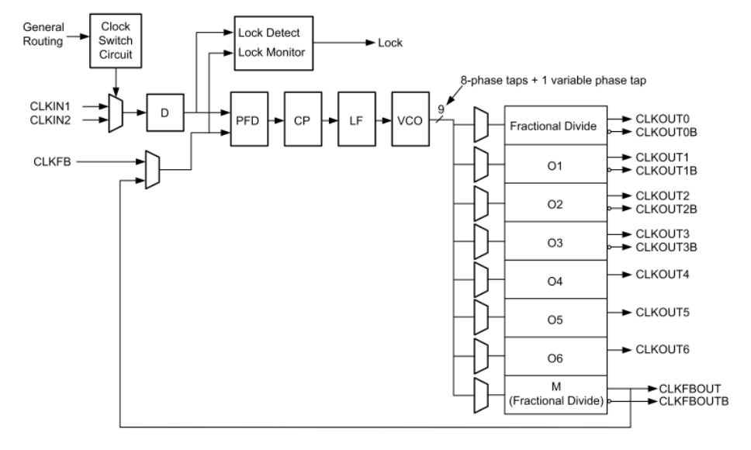

数字锁相环(PLL)

锁相环（PLL）主要用于频率综合。使用一个 PLL 可以从一个输入时钟信号生成多个时钟信号。 与 MMCM 相比，不能进行时钟的 deskew，不具备高级相位调整，倍频器和分频器可调范围较小等。  
PLL 功能框图如下图所示

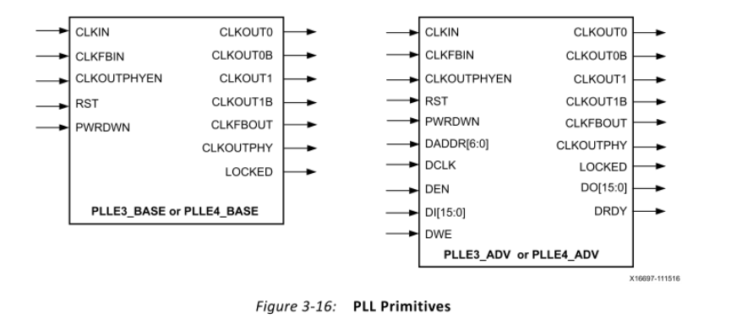

想了解更多的时钟资源, 建议大家看看 Xilinx 提供的文档"7 Series FPGAs ClockingResources User Guide"。

本实验中为大家演示如果调用 Xilinx 提供的 PLL IP 核来产生不同频率的时钟, 并把其中的一个时钟输出到 FPGA 外部 IO 上, 下面为程序设计的详细步骤。  
 1) 新建一个 lab02_pl_pll 的工程，点击 Project Manager 界面下的 IP Catalog。

按照LED实验的方法新建一个工程,然后添加IP核

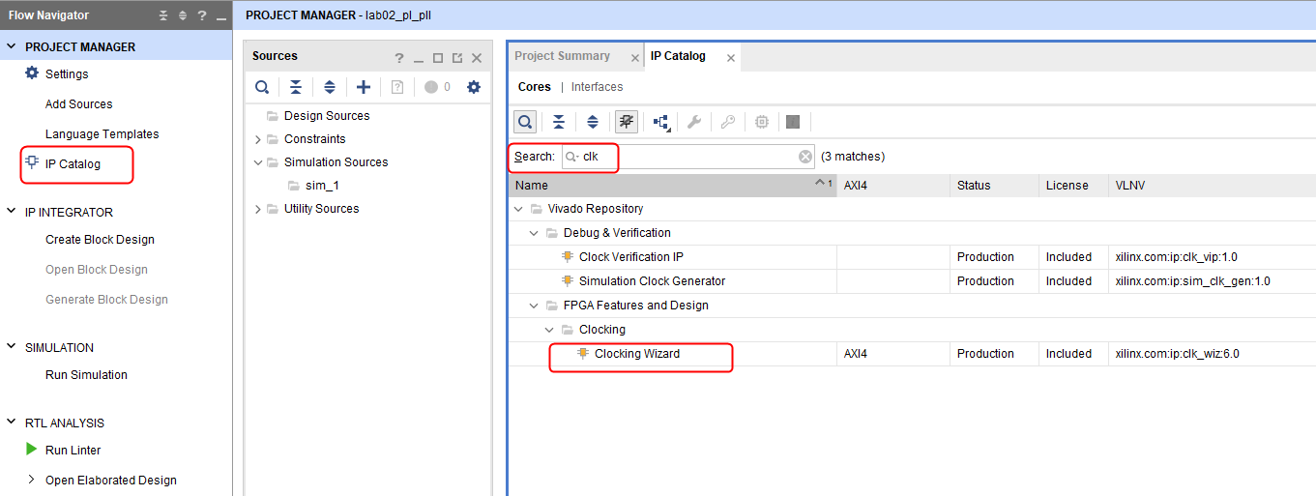

默认这个 Clocking Wizard 的名字为 clk_wiz_0, 这里我们不做修改。在第一个界面 Clocking  
Options 里，输入的时钟频率为 200Mhz，并选择 Differential clock capable pin，因为时钟输  
入是差分的。

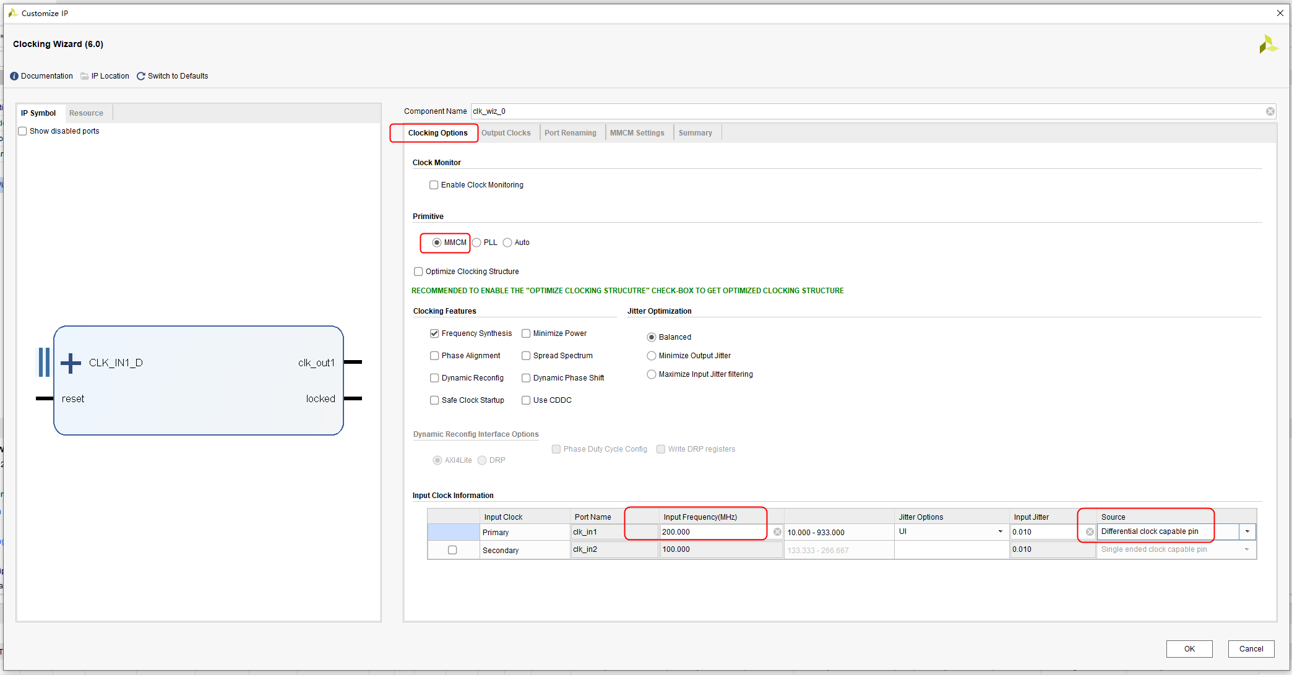

其他保持默认设置

在 Output Clocks 界面里选择 clk_out1~clk_out4 四个时钟的输出，频率分别为 200Mhz,  
100Mhz, 50Mhz, 25Mhz。这里还可以设置时钟输出的相位，我们不做设置，保留默认相位,  
点击 OK 完成,